1. pielikums
Trešās projektu iesniegumu atlases kārtas nolikumam

1.2.1. specifiskā atbalsta mērķa "Pētniecības un inovāciju kapacitātes stiprināšana un progresīvu tehnoloģiju ieviešana uzņēmumiem" 1.2.1.1. pasākuma "Atbalsts jaunu produktu attīstībai un internacionalizācijai" trešās projektu iesniegumu atlases kārtas (turpmāk – pasākums)
projektu iesniegumu aizpildīšanas metodika (turpmāk – metodika)

Metodika ir sagatavota, ievērojot Ministru kabineta 2024. gada 22. oktobra noteikumos Nr. 663 “Eiropas Savienības kohēzijas politikas programmas 2021.–2027. gadam 1.2.1. specifiskā atbalsta mērķa "Pētniecības un inovāciju kapacitātes stiprināšana un progresīvu tehnoloģiju ieviešana uzņēmumiem" 1.2.1.1. pasākuma "Atbalsts jaunu produktu attīstībai un internacionalizācijai" trešās kārtas īstenošanas noteikumi” (turpmāk – SAM MK noteikumi), trešās projektu iesniegumu atlases kārtas nolikumā (turpmāk – atlases nolikums) un projektu iesniegumu vērtēšanas kritēriju piemērošanas metodikā iekļautos skaidrojumus. Projektu iesniegumus sagatavo un iesniedz Kohēzijas politikas fondu vadības informācijas sistēmā (turpmāk – Projektu portāls) https://projekti.cfla.gov.lv/.
Visus projekta iesnieguma datu laukus aizpilda latviešu valodā. Projekta iesniegumam pievieno visus atlases nolikumā minētos pielikumus un, ja nepieciešams, papildu pielikumus, uz kuriem projekta iesniedzējs atsaucas projekta iesniegumā. Papildu informācija par iesniedzamo dokumentu noformēšanu norādīta atlases nolikuma III sadaļā “Projekta iesnieguma noformēšanas un iesniegšanas kārtība”.
Aizpildot projekta iesniegumu, jānodrošina sniegtās informācijas saskaņotība starp visām projekta iesnieguma sadaļām un pielikumiem, kurās tā minēta vai uz kuru atsaucas.
Metodika ir veidota atbilstoši projekta iesnieguma sadaļām, skaidrojot, kāda informācija projekta iesniedzējam jānorāda attiecīgajos projekta iesnieguma sadaļas datu laukos. Visi projekta iesnieguma aizpildīšanas ieteikumi, paskaidrojumi un atsauces uz normatīvajiem aktiem ir noformēti “zilā krāsā”, papildus tehniskas norādes noformētas “pelēkā krāsā”.
Papildus, aizpildot projekta iesniegumu Projektu portālā, izmantojama Projektu portāla elektroniskā lietotāju rokasgrāmata (eLRG) – https://elrg.cfla.gov.lv/, kurā pieejamas aktuālās Projektu portāla funkcionalitāšu tehniskās un biznesa lietošanas instrukcijas, t.sk. par Projektu portāla ekrānskatiem, specifiskām datu ievades prasībām un pielietojamiem risinājumiem.

- Vēršam uzmanību, ka metodikā iekļautajiem Projektu portāla ekrānskatiem ir tikai informatīvs raksturs ar mērķi sniegt priekšstatu par attiecīgās sadaļas vizuālo izskatu un tie pilnībā neatspoguļo pasākuma nosacījumus.

SATURS

SADAĻA - PROJEKTA IESNIEDZĒJS 3
SADAĻA - PROJEKTA APRAKSTS 5
Vispārīgi 5
Projekta mērķis 6
Projekta īstenošanas vieta 9
Mērķa grupas apraksts 10
SADAĻA - PROJEKTA ĪSTENOŠANA UN VADĪBA 10
Projekta administrēšanas kapacitāte 10
Projekta īstenošanas kapacitāte 12
Projekta īstenošanas/uzraudzības shēmas apraksts 12
Projekta finansiālā kapacitāte 12
Projekta risku izvērtējums 13
Projekta saturiskā saistība ar citiem projektiem 15
Projekta rezultātu uzturēšana un ilgtspējas nodrošināšana 17
SADAĻA – DARBĪBAS 17
SADAĻA – RĀDĪTĀJI 25
SADAĻA - VALSTS ATBALSTS 26
Jautājumi par finansējuma saņēmēju 26
Jautājumi par finansējuma saņēmēju 29
SADAĻA - SADARBĪBAS PARTNERIS 31
SADAĻA – ĪSTENOŠANAS GRAFIKS 34
SADAĻA – FINANSĒJUMA SADALĪJUMS PA AVOTIEM 37
SADAĻA – PROJEKTA BUDŽETA KOPSAVILKUMS 39
SADAĻA - PIELIKUMI 46
SADAĻA - APLIECINĀJUMI 47
Obligātie apliecinājumi 47
Apliecinājumi, kas jāaizpilda, ja attiecināms 48

PROJEKTA IESNIEGUMS

SADAĻA - PROJEKTA IESNIEDZĒJS
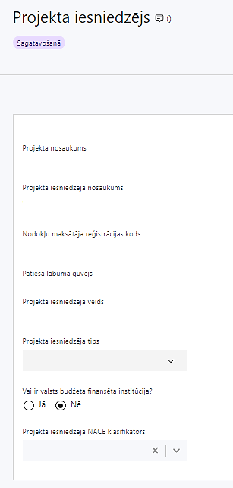 | Projekta nosaukums  Ievada informāciju  Projekta nosaukums nedrīkst pārsniegt vienu teikumu. Tam kodolīgi jāatspoguļo projekta mērķis.
Projekta iesniedzēja nosaukums
Norāda projekta iesniedzēja juridisko nosaukumu.

Projekta iesniedzējs atbilstoši SAM MK noteikumu 14.punktam ir komersants, t.sk. komersants, kas atbilst jauna komersanta statusam.

Jauns komersants saskaņā ar SAM MK noteikumu 2.2. apakšpunktu ir komersants, kas reģistrēts Latvijas Republikas Komercreģistrā ne ilgāk kā trīs gadus kopš projekta iesnieguma iesniegšanas dienas un veic aktīvu saimniecisko darbību.

Nodokļu maksātāja reģistrācijas kods
Lauks tiek automātiski aizpildīts
Patiesā labuma guvējs
Lauks tiek automātiski aizpildīts
Projekta iesniedzēja veids
Lauks tiek automātiski aizpildīts
Projekta iesniedzēja tips
Izvēlas atbilstošo no klasifikatora:
- lielais uzņēmums;
- MVU;
- Mazas vidējās kapitalizācijas sabiedrība;
- Vidējas kapitalizācijas sabiedrība;
- N/A

MVU – Mikrouzņēmumu, mazo un vidējo uzņēmumu kategorijā ietilpst uzņēmumi, kam ir mazāk nekā 250 darbinieku un kuru gada apgrozījums nepārsniedz 50 miljonus euro un/vai gada bilances kopsumma nepārsniedz 43 miljonus euro.
Lielais uzņēmums – uzņēmumi, kam ir vairāk nekā 250 darbinieku un kuru gada apgrozījums pārsniedz EUR 50 miljonus un/vai gada bilances kopsumma pārsniedz EUR 43 miljonus. Atzīmē šo tipu, ja uzņēmums nav MVU, maza vidējās kapitalizācijas sabiedrība vai vidējas kapitalizācijas sabiedrība.
Maza vidējās kapitalizācijas sabiedrība – uzņēmums, kurā ir līdz 499 darbiniekiem, gada apgrozījums nepārsniedz 100 milj. EUR un bilances kopsumma nepārsniedz 86 milj. EUR.
Vidējas kapitalizācijas sabiedrība – uzņēmums, kurā ir līdz 3 000 darbiniekiem un kas nav MVU vai maza vidējas kapitalizācijas sabiedrība.
Vai ir valsts budžeta finansēta institūcija?
Izvēlas atbilstošo no klasifikatora:
- Jā – finansējuma saņēmējs, kas saņem projekta priekšfinansējumu no valsts budžeta līdzekļiem,
- Nē – visi pārējie.
Šajā pasākumā norāda “Nē”.
Projekta iesniedzēja NACE klasifikators
Ievada informāciju
Projekta iesniedzējs no NACE 2. redakcijas klasifikatora, kas pieejams Centrālās statistikas pārvaldes tīmekļa vietnē (http://www.csb.gov.lv/node/29900/list) izvēlas savai pamatdarbībai atbilstošo ekonomiskas darbības kodu atbilstoši NACE 2.redakcijai.
Ja uz projekta iesniedzēju attiecas vairākas darbības, šajā datu laukā norāda galveno pamatdarbību.
Galvenā RIS3 joma | Norāda projekta primāro RIS3 Viedās specializācijas jomu no izvēlnes:  - Zināšanu ietilpīga bioekonomika;  - Biomedicīna, medicīnas tehnoloģijas, biofarmācijas un biotehnoloģijas;  - Viedie materiāli, tehnoloģijas un inženiersistēmas;  - Infarmācijas un komunikāciju tehnoloģijas;  - Viedā enerģētika.
RIS3 saistītās jomas | Gadījumā, ja projekts attiecināms uz vairākām RIS3 Viedās specializācijas jomām, atzīmē vienu vai vairākas saistītās jomas:  - Zināšanu ietilpīga bioekonomika;  - Biomedicīna, medicīnas tehnoloģijas, biofarmācija un biotehnoloģijas;  - Viedie materiāli, tehnoloģijas un inženiersistēmas;  - Informācijas un komunikāciju tehnoloģijas;  - Viedā enerģētika.  Laukā izvēlētās vērtības nedrīkst pārklāties ar lauka “Galvenā RIS3 Joma” vērtībām.

SADAĻA - PROJEKTA APRAKSTS

Vispārīgi

Kopsavilkums (informācija par projektā plānotajām darbībām, izmaksām, projekta īstenošanas laiku, kas publicējama vietnē esfondi.lv)

Šajā sadaļā projekta iesniedzējs sniedz visaptverošu, īsu un strukturētu projekta būtības kopsavilkumu, kas jebkuram interesentam sniedz ieskatu par to, kas projektā plānots, t.sk. norāda informāciju par:
- projekta mērķi (īsi);
- konkrētā projekta īstenošanas jomai (tautsaimniecības nozarei) un sagaidāmajiem rezultātiem atbilstošo RIS3 Viedās specializācijas jomu. (Informācija nepieciešama, lai novērtētu projekta potenciālo ietekmi uz atbilstošās tautsaimniecības nozares transformāciju atbilstoši RIS3 mērķiem un prioritātēm).
- galvenajām projekta darbībām (atbilstoši projekta iesnieguma sadaļā “Darbības” paredzētajam);
- projektā paredzēto pētniecības kategoriju:
  - rūpnieciskie pētījumi;
  - eksperimentālā izstrāde;
  - tehniski ekonomiskā priekšizpēte;
- plānotajiem rezultātiem;
- plānotajiem rezultātiem, raksturo sagaidāmo projekta rezultātu ietekmi uz tautsaimniecības nozares transformāciju atbilstoši RIS3 mērķiem;
- sadarbības projekta gadījumā norāda informāciju par sadarbības partneri(-iem);
- projekta kopējām izmaksām, norādot arī plānoto Eiropas Reģionālās attīstības fonda (turpmāk – ERAF) finansējuma un valsts budžeta līdzfinansējuma apjomu;
- projekta īstenošanas termiņu (atbilstoši projekta iesnieguma sadaļā “Īstenošanas grafiks” paredzētajam), ievērojot SAM MK noteikumu 44. punktā noteikto;
- projektā paredzēto darbību īstenošanas uzsākšanas datumu, ja atbalstāmo darbību īstenošanu paredzēts uzsākt pirms līguma vai vienošanās par projekta īstenošanu parakstīšanas datuma.
- Šī informācija par projektu pēc projekta iesnieguma apstiprināšanas tiks publicēta Eiropas Savienības fondu tīmekļa vietnē www.esfondi.lv.

Projekta mērķis
Šajā sadaļā projekta iesniedzējs definē projekta mērķi, tam jābūt:
- atbilstošam pasākuma mērķim, kas norādīts SAM MK noteikumu 3. punktā - finansējuma pieejamības nodrošināšana uzņēmumu duāla pielietojuma jaunu produktu un tehnoloģiju izstrādei aizsardzības un drošības jomā, piesaistot publisko finansējumu un privāto līdzfinansējumu;
- sasniedzamam, t.i., projekta darbību īstenošanas rezultātā to var sasniegt. Definējot projekta mērķi, jāņem vērā, ka projekta mērķim ir jābūt atbilstošam projekta iesniedzēja kompetencei un tādam, kuru ar pieejamiem resursiem var sasniegt projektā plānotā termiņā;

- Projekta mērķis jāformulē precīzi un skaidri, lai projekta noslēgumā var pārliecināties, ka tas ir sasniegts.
Norāda informāciju par projekta iesniedzēja misiju, vīziju, kā arī apraksta ieguvumus no projekta īstenošanas.
Norāda RIS3 jomu (saistītās RIS3 jomas, ja attiecināms), kurā darbosies projekta iesniedzējs un sadarbības partneris (ja attiecināms), un apraksta kā projektā plānotās darbības atbilst vienai vai vairākām RIS3 jomām :
a) Zināšanu ietilpīga bioekonomika;
b) Biomedicīna, medicīnas tehnoloģijas, biofarmācija un biotehnoloģijas;
c) Viedie materiāli, tehnoloģijas un inženiersistēmas;
d) Informācijas un komunikāciju tehnoloģijas;
e) Viedā enerģētika.

RIS3 jomu projekta līmenī nosaka pēc projekta iesniedzēja norādītā jaunā vai būtiski uzlabotā produkta vai tehnoloģijas atbilstības vai pielietojuma kādā RIS3 jomām, ievērojot šādu principu:
- RIS3 joma projektā – primāri atbilstība RIS3 jomai tiek noteikta, norādot projekta ietvaros attīstāmā jaunā vai būtiski uzlabotā produkta un/ vai tehnoloģijas pielietojumu kādā no RIS3 jomām. Piemēram, ja tiek izstrādāts risinājums (jauns vai būtiski uzlabots produkts un/ vai tehnoloģija), kura pielietojums ir kādā no RIS3 jomām, tad norāda attiecīgo RIS3 jomu. Ja jaunā vai būtiski uzlabotā produkta un/ vai tehnoloģijas pielietojums neatbilst kādai no RIS3 jomām, RIS3 joma projektā tiek noteikta attīstāmā jaunā produkta un/ vai tehnoloģijas līmenī.
- RIS3 saistītās jomas – atbilstība RIS3 saistītajai jomai tiek noteikta, norādot projekta ietvaros attīstāmā jaunā vai būtiski uzlabotā produkta un/ vai tehnoloģijas pielietojumu kādā no citām RIS3 jomām, kas nav primārā RIS3 joma projektā. Vienlaikus atbilstība RIS3 saistītajai jomai var tikt noteikta projekta ietvaros attīstāmā jaunā vai būtiski uzlabotā produkta un/ vai tehnoloģijas līmenī.
Vēršam uzmanību, ka projekta vērtēšanā tiek izmantotas šādas definīcijas:
Duāla pielietojuma produkti un tehnoloģijas – produkti un tehnoloģijas, kuras var izmantot gan civilām, gan militārām vajadzībām. Ar duāla pielietojuma produktiem un tehnoloģijām saprotami produkti un tehnoloģijas, kas izmantojamas gan militārajām, gan civilajām vajadzībām. Kā piemēram, biomedicīnas, medicīnas tehnoloģiju, farmācijas RIS3 jomā - biotehnoloģija vakcīnu izstrādei vai medicīniskās skeneru tehnoloģijas; fotonikas un viedo materiālu, tehnoloģiju un inženiersistēmu RIS3 jomā - nanomateriāli vai uz fotoniku balstīti sensori; informācijas un komunikācijas tehnoloģiju RIS3 jomā - šifrēšanas programmatūra vai bezpilota lidaparāti; viedās enerģētikas un mobilitātes RIS3 jomā - enerģijas uzglabāšanas sistēmas vai enerģijas pārvaldības programmatūras; zināšanu ietilpīgas bioekonomikas RIS3 jomā - pārtikas konservēšanas tehnoloģijas vai ūdens apsaimniekošana/attīrīšana.
Inovācija - jaunu zinātniskās, tehniskās, sociālās, kultūras vai citas jomas ideju, izstrādņu un tehnoloģiju īstenošana komersanta produktā vai pakalpojumā vai procesā. Produkta vai pakalpojuma inovācija ir uzskatāma par īstenotu, kad tā ir nonākusi tirgū. Procesa, mārketinga vai organizatoriska inovācija ir īstenota tikai tad, kad tā ir praktiski ieviesta un tiek lietota attiecīgajā organizācijā.
Jauns vai būtiski uzlabots produkts – inovatīvs produkts vai tehnoloģija projekta iesniedzēja līmenī. Būtiski uzlabojumi ir, piemēram, jaunu funkciju pievienošana, funkcionālo īpašību un lietojuma uzlabošana, tai skaitā kvalitātes paaugstināšana, finansiālā pieejamība, lietojamības, ērtuma uzlabošana, ekonomiskāka izmantošana, izturības palielināšana, produkta dzīves ilguma pagarināšana. Nav nepieciešami visu produkta funkciju vai darbības specifikāciju būtiski uzlabojumi.
- Norādītā informācija tiek vērtēta kritērijā Nr.4.3., vērtējot projektā paredzētā jaunā duālā pielietojuma produkta vai tehnoloģijas atbilstība Aizsardzības ministrijas izstrādātajās vadlīnijās “Vadlīnijas aizsardzības un drošības industrijas iesaistei aizsardzības spēju stiprināšanā” definētajām prioritātēm.
Sniedz informāciju par pētniecības metodoloģiju – zinātniskās teorijas veidošanas noteikumiem, kurus plānots piemērot šādās projekta īstenošanas fāzēs:
- problēmas un risinājumu definēšana;
- pētījuma aktualitātes pārbaude;
- pētījuma metožu (paņēmienu) izvēle un sakārtošana noteiktā sistēmā, kuru piemērojot iespējams iegūt sagaidāmo rezultātu un sniegt zinātniski pamatotu informāciju.
Pētniecības metodoloģija ir sasaistīta ar darba plānu un ļaus sasniegt paredzamos projekta rezultātus. Pielietojamām metodēm ir jābūt identificētām katram konkrētajam darbības posmam atsevišķi, pamatojoties uz noteikto darba plānu.
Apraksta sagaidāmā projekta rezultāta – jauna produkta vai tehnoloģijas prototipa atbilstību jauna produkta vai jaunas tehnoloģijas definīcijai, atbilstoši MK noteikumu 2.3.apakšpunktam. Jauns produkts ir preces vai pakalpojumi, kuri ir pilnīgi jauni vai kuriem ir uzlabotas funkcionālās īpašības vai mainīts paredzamais lietošanas veids (tai skaitā mainīti vai uzlaboti tehniskie parametri, sastāvdaļas, materiāli, pievienotā programmatūra, lietotājam draudzīgas īpašības).
Pamato pētījuma rezultātu zinātnisko vērtību, novitātes līmeni un atbilstību aizsardzības un drošības jomas vajadzību nodrošināšanai.
Ņem vērā, ka par jaunu produktu neuzskata:
- kādas procesa daļas izmantošanas pārtraukšanu;
- kapitāla aizvietošanu vai ekstensīvu palielināšanu (izmantotajiem moduļiem identisku moduļu iegāde, nebūtiski paplašinājumi, iekārtu un programmatūras atjauninājumi). Jaunām iekārtām vai paplašinājumiem jābūt ar būtiskiem specifikācijas uzlabojumiem;
- komponentu cenu maiņas dēļ radušās izmaiņas (produkta cenas vai ražošanas procesa produktivitātes izmaiņas nav produktu inovācija, piemēram, datoru ražošanā, samazinoties mikroshēmas cenai, tā paša datora modeļa pārdošanas cenu samazinājums);
- produktu pielāgojumus konkrētām vajadzībām (piemēram, produkta pielāgošana klienta vajadzībām, kas neizraisa tādas jaunā produkta funkcionālo vai tehnisko īpašību izmaiņas, kuras nodrošina augstāku jaunā produkta konkurētspēju salīdzinājumā ar esošiem produktiem);
- ikdienas, sezonas un cikliskas izmaiņas un uzlabojumus (piemēram, apģērbu ražošanā jaunas sezonas kolekcija nav uzskatāma par inovāciju);
- dizaina izmaiņas (tajā skaitā garša un smarža), kas nemaina funkcijas, lietojumu vai tehniskās īpašības;
- citu ražotāju preču vai procesu tālākpārdošanu;
- uzlabojumus tirgvedības veicināšanai (tai skaitā estētiskas izmaiņas);
- organizatorisko procesu uzlabošanu komersanta darbībā.
Jauna un novatoriska tehnoloģija ir jauna un sevi vēl nepierādījusi tehnoloģija salīdzinājumā ar nozarē sasniegto tehnisko līmeni, kura ir saistīta ar tehnoloģiskas vai rūpnieciskas neizdošanās risku un nav esošas tehnoloģijas optimizācija vai uzlabošana.
Pamato pētījuma starpdisciplinaritāti (ja attiecināms). Pētniecība kvalificējama kā starpdiscipilnāra, ja pētījumā piemērotās teorijas, jēdzieni, zināšanas, dati un tehnikas ir no divām vai vairākām zinātnes nozarēm, tai skaitā integrējot sociālo un kultūras aspektu izpēti tehnoloģiju attīstības projektos. Starpdisciplinaritāte sniedz ieguldījumu fundamentālo zināšanu attīstībā vai sarežģītu problēmu risināšanu, kā arī sekmē vairāku/ dažādu dalībnieku iesaisti pētniecības un inovācijas procesā.
Starpdisciplinaritāti pamato, sniedzot informāciju par nozarēm un institūciju/-ām, sadarbībā ar kuru/-ām tā tiks nodrošināta. Projekta iesniegumā jābūt aprakstītām teorētiskām un metodoloģiskām kvalitātēm visās saistītajās disciplīnās. Jāsniedz pamatojums aprakstītās starpdisciplinaritātes būtiskumam/ pievienotajai vērtībai un ieguldījumam plānoto rezultātu sasniegšanā attiecīgā kvalitātē.
Sniedz informāciju par spēkā esošiem jomas standartizācijas dokumentiem, piemēram NATO Standartizācijas līgumi (STANAG) vai standartizācijas rekomendācijas (STANREC), kuras nosaka attīstāmās tehnoloģijas vai produkta īpašības un veiktspējas prasības operacionāli tehnisko mērķu sasniegšanai. Norāda, vai projekta gaitā tiek plānots attīstīt tehnoloģiju, kuras veiktspēja atbilst šajos standartizācijas dokumentos noteiktajām prasībām, tādējādi sekmējot gala produkta pielietojamību aizsardzības vajadzībām un veicinot tā komercializācijas iespējas arī starptautiskā (NATO) līmenī.
- Norādām, lai apliecinātu projekta starptautisko raksturu un sadarbību ar ārvalstu partneriem, projekta iesniegumam jāpievieno nodomu protokolu vai citu līdzvērtīgu dokumentu, kas apliecina sadarbības aktivitātes ar projekta ārvalstu partneri/-iem, skaidri norādot arī partnera/-u iesaistes lomu projektā, piemēram, tiks iegādāti pakalpojumi no ārvalstu partnera (ja attiecīgie pakalpojumi tiek izmantoti tikai rūpnieciskā pētījuma, eksperimentālās izstrādes vai tehniski ekonomiskās priekšizpētes darbībām), piesaistīts personāls no ārvalstu partnera/-iem (personāla izmaksas iesaistītajiem speciālistiem), izmantots ārvalstu partnera pētniecības aprīkojums un infrastruktūra, kas ir ārvalstu partnera/-u īpašumā. Pēc iesniegtajiem dokumentiem ir jābūt skaidri saprotamam iesaistes mērķim un tā sasniegšanai nepieciešamajiem resursiem un darbībām pētniecības projekta īstenošanā, kas palīdzēs sasniegt pētniecības projektā definētos rezultātus un mērķus starptautiskā mērogā, veicinās iesaisti jaunos starptautiskos projektos, vai palīdzēs sasniegt citus definētos rezultātu rādītājus saistībā ar dalību starptautiskajās iniciatīvās.

Projekta īstenošanas vieta

Vai projekta īstenošanas vieta ir visa Latvija?

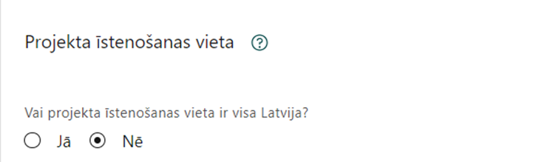 | Šajā sadaļā projekta iesniedzējs atzīmē “Nē” (ne visa Latvija).  Lauks tiek automātiski aizpildīts

Projekta iesniedzējs apraksta un identificē projekta darbību īstenošanas vietu, norādot:
- projekta īstenošanas adresi/-es;
- kadastra numuru;
- kadastra apzīmējumu.

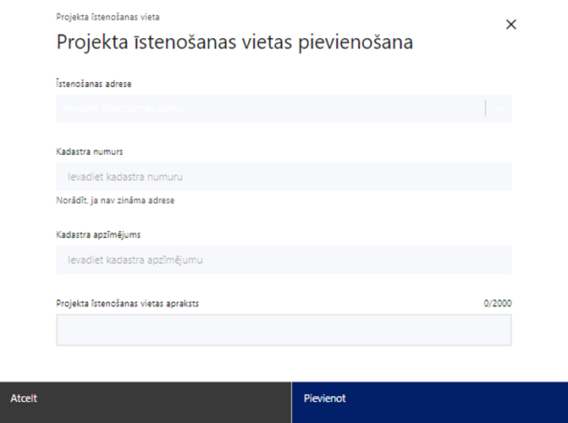 | Projekta īstenošanas vieta  Ievada projekta īstenošanas vietas adresi  Ieraksta vismaz trīs simbolus, lai meklētu adresi.  Norāda precīzu projekta īstenošanas vietas faktisko adresi.
Kadastra numurs
Var norādīt īpašuma kadastra numuru (11 cipari)
Kadastra apzīmējums
Norāda ēkas kadastra apzīmējumu (14 cipari)
Norāda projekta īstenošanas vietas – konkrētās ēkas kadastra apzīmējumu.
Projekta īstenošanas vietas apraksts
Ievada informāciju.
Norāda citu papildu informāciju, ja tāda nepieciešama.

Ja projekts tiek veikts vairākās īstenošanas vietās, tad norāda papildu adresi(-es), aizpildot norādītos laukus.

Mērķa grupas apraksts
Šajā apakšsadaļā:
- identificē projekta mērķa grupu;
- Projekta mērķa grupai jāatbilst SAM MK noteikumu 4. punktā noteiktajai pasākuma mērķa grupai – komersanti, kas atbilst sīkā (mikro), mazā un vidējā komersanta statusam, mazas vidējas kapitalizācijas sabiedrības, pētniecības un zināšanu izplatīšanas organizācijas, kā arī vidējas kapitalizācijas sabiedrības un lielie saimnieciskās darbības veicēji ar nosacījumu, ka pētniecības un inovāciju aktivitāšu īstenošanai tiek piesaistīti sīkie (mikro), mazie un vidējie komersanti;
- identificē mērķa grupas vajadzības un risināmās problēmas;
- identificē galvenās problēmas, kas skar mērķa grupu, jomā, kurā darbojas projekta iesniedzējs un apraksts, kā projektā paredzētās horizontālā principa “Vienlīdzība, iekļaušana, nediskriminācija un pamattiesību ievērošana”(turpmāk - HP VINPI) darbības risinās identificētās problēmas.

SADAĻA - PROJEKTA ĪSTENOŠANA UN VADĪBA

Projekta administrēšanas kapacitāte
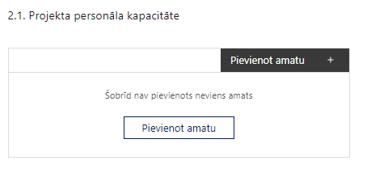 | Pievieno amatu.  Var pievienot vairākus amatus, katram izveidojot atsevišķu tabulu.

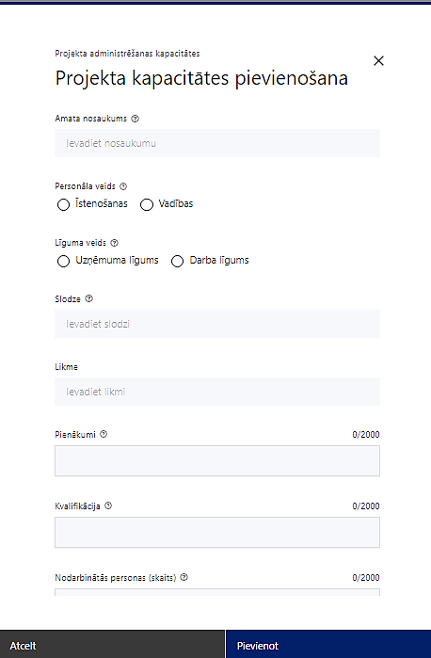 | Amata nosaukums  Ievada informāciju  Norāda amata nosaukumu
Personāla veids
Izvēlnē atzīmē atbilstošo:
- īstenošanas
- vadības
Vai projektā paredzētas atlīdzības izmaksas projekta vadībai?
Izvēlnē atzīmē atbilstošo
Līguma veids
Izvēlnē atzīmē atbilstošo:
- uzņēmuma līgums
- darba līgums
Slodze
Ievada informāciju
Norāda amatā nodarbinātās personas slodzi projektā
! zinātniskais darbinieks vismaz 30 % no normālā darba laika strādā ar projektu
Likme
Ievada informāciju
Norāda amatā nodarbinātās personas likmi projektā
Pienākumi
Ievada informāciju
Norāda amatā nodarbinātās personas pienākumus projektā
Kvalifikācija
Ievada informāciju
Norāda amatā nodarbinātai personai izvirzītās kvalifikācijas, pieredzes un kompetences prasības
Nodarbināto personu skaits
Ievada informāciju
Norāda atbilstošajā amatā nodarbināto skaitu

Šajā apakšsadaļā sniedz informāciju par projekta iesniedzēja un sadarbības partnera (ja attiecināms) vadības un īstenošanas procesa nodrošināšanai nepieciešamajiem personāla pārstāvjiem (iesaistītajiem speciālistiem), tai skaitā norādot:
- to amatus,
- pienākumus projektā (galvenos uzdevumus). Vēršam uzmanību, ka sniegtajai informācijai skaidri un nepārprotami jāliecina, ka projekta vadības personāls un tā funkcijas ir nodalītas no projekta īstenošanas personāla un tā funkcijām. Gadījumos, kad persona nav nodarbināta uz pilnu slodzi vai arī viens darbinieks ir iesaistīts gan projekta vadībā, gan projekta īstenošanā, norāda arī informāciju par attiecīgā darbinieka procentuālo slodzes apjomu projekta vadības un/vai īstenošanas funkciju veikšanai ;
- nepieciešamo personāla kvalifikāciju, pieredzi un kompetenci;
- amatā nodarbināto skaitu;
- informāciju par personāla plānoto iesaistīšanu projekta ieviešanas laikā, t.sk. piesaistes veidu, noslodzi projektā;
- informāciju, kā projekta iesniedzējs plāno nodrošināt (piesaistīt) projekta personāla pārstāvjus projekta īstenošanai;
- vai ar projektā iesaistītajiem personāla pārstāvjiem ir noslēgts vai plānots noslēgt darba līgumu, uzņēmuma līgumu vai pakalpojuma līgumu.
- Norādītajai informācijai ir jāliecina par to, ka prasības projekta vadības un īstenošanas personālam ir pietiekamas, lai nodrošinātu projekta vadības un īstenošanas procesa norisi.

Projekta īstenošanas kapacitāte
Šajā sadaļā projekta iesniedzējs norāda:
- par projekta iesniedzējam un sadarbības partnerim (ja attiecināms) pieejamo infrastruktūru un materiāltehnisko nodrošinājumu (piemēram, telpu pieejamība, IKT nodrošinājums un projekta nepieciešamā programmatūra u.c.);
- par iepirkuma procedūras veikšanu (vai ir uzsākta, noslēgusies) un citu informāciju, kas liecina par projekta iesniedzēja kapacitāti īstenot projekta plānotās darbības;
- kā tiks nodrošināta par projekta īstenošanu saistīto datu uzkrāšana;
- par pētniecības un attīstības kapacitāti, piemēram, ir/nav sava pētniecības un attīstības komanda, līgums ar zinātnisko institūciju u.tml., par projektā iesaistītajiem pētniekiem, to skaitu un galvenajiem uzdevumiem.

Projekta īstenošanas/uzraudzības shēmas apraksts
Šajā sadaļā projekta iesniedzējs:
- raksturo plānoto projekta vadības sistēmu, t.i., kādas darbības plānotas, lai nodrošinātu sekmīgu projekta īstenošanu, kādi iekšējie uzraudzības instrumenti plānoti projekta vadības kvalitātes nodrošināšanai un kontrolei, u.tml.;
- iekļauj informāciju par projekta ieviešanas sistēmu, t.i., kā plānota projekta īstenošanas un vadības personāla sadarbība, kādi uzraudzības instrumenti plānoti projekta īstenošanas kvalitātes nodrošināšanai un kontrolei;
- norāda, vai tiks īstenots efektīvs inovāciju menedžments.

Projekta finansiālā kapacitāte
Šajā sadaļā projekta iesniedzējs, raksturojot projekta finansiālo kapacitāti, sniedz informāciju par pieejamajiem finanšu līdzekļiem plānotā projekta īstenošanai, t.sk.:
- sniegts pamatojums par projekta iesnieguma iesniedzēja pašreizējo finanšu situāciju un projekta īstenošanai nepieciešamo finanšu resursu apjoma pieejamību (potenciālie vai pieejamie finanšu līdzekļi projekta īstenošanai);
- par projekta finansēšanas struktūru, t.sk., ja finansēšanas avoti nav kredītiestādes, tad detalizētu informāciju, kas ir finansējuma sniedzēji, proti, vai tie nav Sankciju sarakstos, ar negatīvu reputāciju u.tml.;.
- par finanšu avotiem, no kuriem tiks segts privātais finansējums un PVN izmaksas;
- vai plānots pieprasīt avansu projekta īstenošanai saskaņā ar SAM MK noteikumu nosacījumiem. Saskaņā ar SAM MK noteikumu 50. punktu, finansējuma saņēmējs var saņemt avansa maksājumu, kas nepārsniedz 30 procentus no projektam piešķirtā ERAF un valsts budžeta finansējuma kopsummas.
Izstrādā detalizētu pētījuma izmaksu plānu (MS Excel darbgrāmatas formātā, nodrošinot aprēķinu izsekojamību), t.sk. iekļaujot personāla atalgojuma aprēķinus, kurā norāda personu skaitu, stundu skaitu un likmi atbilstoši projekta iesniedzēja organizācijas darba samaksas kārtībā noteiktajām analoga darba likmēm.

Projekta risku izvērtējums
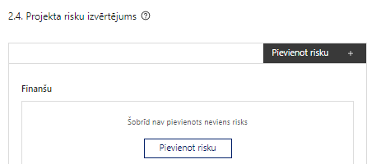 | Pievieno risku.  Var pievienot vairākus riskus, katram izveidojot atsevišķu tabulu

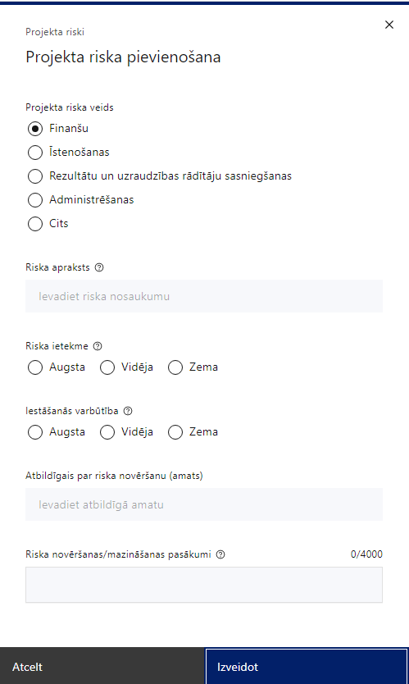 | Projekta riska veids  Izvēlnē atzīmē atbilstošo:  - finanšu,  - īstenošanas,  - rezultātu un uzraudzības rādītāju sasniegšanas,  - administrēšanas,  - cits.
Riska apraksts
Ievada informāciju
Definē riska nosaukumu un sniedz tā aprakstu
Riska ietekme
Izvēlnē atzīmē atbilstošo riska ietekmes līmeni:
- augsts,
- vidējs
- zems.
Iestāšanās varbūtība
Izvēlnē atzīmē atbilstošo riska iestāšanās varbūtības līmeni:
- augsts,
- vidējs,
- zems.
Atbildīgais par riska novēršanu (amats)
Ievada informāciju
Norāda atbildīgā amatu
Riska novēršanas/mazināšanas pasākumi
Ievada informāciju
Sniedz riska novēršanas/mazināšanas pasākuma aprakstu

Šajā sadaļā projekta iesniedzējs:
- identificē un analizē projekta īstenošanas riskus vismaz šādā griezumā:
- administrēšanas riski – riski, kas saistīti ar projekta vadību un iestādes administrācijas darbu saistībā ar projektu ieviešanu, kā arī projektā ieplānotā laika grafika izmaiņas, kas var radīt citu risku iespējamību. Piemēram, projekta vadības pieredzes trūkums, vadības komandas nespēja sastrādāties, iestādes vadības maiņa;
- finanšu riski - riski, kas saistīti ar projekta finansējumu, piemēram, priekšfinansējuma trūkums, tirgus cenu nepārzināšana, nepareizi saplānota finanšu plūsma, sadārdzinājumi un inflācija, kuras dēļ, uzsākot projekta īstenošanu, plānotās izmaksas var būtiski atšķirties no reālajām, izmaiņas likumdošanā, kas ietekmē projekta finanšu plūsmu, kā arī dubultā finansējuma risks, ja iestāde īsteno vairākus projektus vienlaicīgi, neatbilstoši veikto izdevumu riski;
- īstenošanas riski - riski, kas rodas, ja procesi vai procedūras darbojas kļūdaini vai nedarbojas vispār, kā rezultātā tiek būtiski traucēta vai kavēta projekta īstenošana, piemēram, neprecīza/neloģiska darbību plānošana, nepilnīga/neatbilstoša organizatoriskā struktūra, īstenoto darbību neatbilstība plānotajam, u.c. riski, kas attiecas uz projekta īstenošanā iesaistīto personālu, piemēram, tā nepietiekamās zināšanas vai prasmes, personāla mainība, cilvēkresursu nepietiekamība institūcijā vai to neefektīvs sadalījums, lai veiktu projektā paredzētās darbības;
- rezultātu un uzraudzības rādītāju sasniegšanas riski - riski, kas saistīti ar projekta darbību rezultātu un uzraudzības rādītāju sasniegšanu;
- var pievienot arī citus riskus, piemēram, riskus, kas attiecas uz spēkā esošo normatīvo aktu izmaiņām vai to prasību neievērošanu, t.sk. Publisko iepirkumu likuma un Darba likuma normu neievērošanu, līgumsaistību neievērošanu un citiem juridiskiem aspektiem, riski, kas saistīti ar izmaiņām valsts, Eiropas vai pasaules tirgos.

- sniedz katra riska aprakstu, t.i., konkretizē riska būtību, kā arī raksturo, kādi apstākļi un informācija pamato tā iestāšanās varbūtību;
- norāda riska ietekmes līmeni uz projekta ieviešanu un mērķa sasniegšanu. Novērtējot riska ietekmes līmeni, ņem vērā tā ietekmi uz projektu kopumā – projekta finanšu resursiem, projektam atvēlēto laiku, plānotajām darbībām, rezultātiem un citiem projektam raksturīgiem faktoriem. Izmanto šādu risku ietekmes novērtēšanas skalu:
  - riska ietekme ir augsta, ja riska iestāšanās gadījumā tam ir ļoti būtiska ietekme un ir būtiski apdraudēta projekta ieviešana, mērķu un rādītāju sasniegšana, būtiski jāpalielina finansējums vai rodas apjomīgi zaudējumi;
  - riska ietekme ir vidēja, ja riska iestāšanās gadījumā, tas var ietekmēt projekta īstenošanu, kavēt projekta sekmīgu ieviešanu un mērķu sasniegšanu;
  - riska ietekme ir zema, ja riska iestāšanās gadījumā tam nav būtiskas ietekmes un tas neietekmē projekta ieviešanu;
- analizē riska iestāšanās varbūtību un biežumu projekta īstenošanas laikā vai noteiktā laika periodā, piemēram, attiecīgās darbības īstenošanas laikā, ja risks attiecināms tikai uz konkrētu darbību. Riska iestāšanās varbūtībai izmanto šādu skalu:
  - iestāšanās varbūtība ir augsta, ja ir droši vai gandrīz droši, ka risks iestāsies, piemēram, reizi gadā;
  - iestāšanās varbūtība ir vidēja, ja ir iespējams (diezgan iespējams), ka risks iestāsies, piemēram, vienu reizi projekta laikā;
  - iestāšanās varbūtība ir zema, ja maz ticams, ka risks iestāsies, var notikt tikai ārkārtas gadījumos;
- norāda projekta iesniedzēja plānotos un ieviešanas procesā esošos pasākumus, kas mazina riska ietekmes līmeni vai mazina iestāšanās varbūtību, tai skaitā norāda informāciju par pasākumu īstenošanas biežumu. Izstrādājot pasākumus, jāņem vērā, ka pasākumiem ir jābūt reāliem, ekonomiskiem (izmaksām ir jābūt mazākām nekā iespējamie zaudējumi), koordinētiem visos līmeņos un atbilstošiem projekta iesniedzēja izstrādātajiem vadības un kontroles pasākumiem (iekšējiem normatīvajiem aktiem), kas nodrošina kvalitatīvu projekta ieviešanu.
- norāda par risku mazinošo pasākumu īstenošanu atbildīgo personu.

Projekta saturiskā saistība ar citiem projektiem
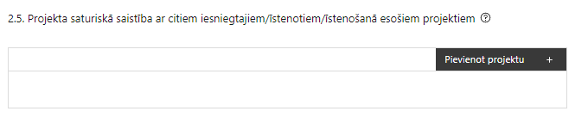 |  | Pievieno projektu.  Var pievienot vairākus projektus, katram izveidojot atsevišķu tabulu
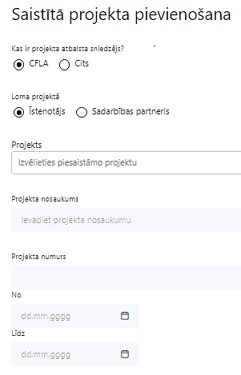  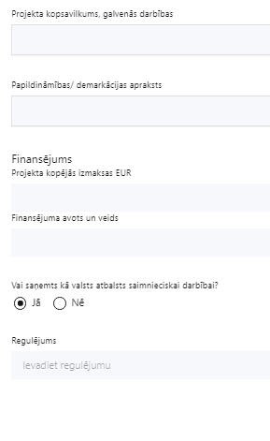 | Kas ir projekta atbalsta sniedzējs?  Izvēlnē atzīmē atbilstošo:  CFLA,  Cits  Izvēlnē atzīmē, vai finansējuma saņemts no CFLA vai citas iestādes.
Lomas projektā

Izvēlnē atzīmē atbilstošo:

projekta īstenotājs,

sadarbības partneris
Projekts

Izvēlnē atzīmē atbilstošo projektu no saraksta vai atzīmē “Projekts nav sarakstā” un ievada informāciju par saistīto projektu

Izvēlas atbilstošo lomu, kā bija konkrētajā projektā - projekta īstenotājs vai sadarbības partneris.
Projekta nosaukums
Ievada informāciju
Norāda saistītā projekta nosaukumu
Projekta numurs
Ievada informāciju
Norāda saistītā projekta numuru
Īstenošanas periods no-, - līdz
Datuma izvēles laukā izvēlas datumu no kalendāra

Ievada saistītā projekta īstenošanas periodu
Projekta kopsavilkums, galvenās darbības

Ievada informāciju

Sniedz visaptverošu, strukturētu projekta būtības kopsavilkumu, norādot galvenās projekta darbības.
Papildināmības/demakrācijas apraksts

Ievada informāciju

Apraksta plānoto darbību un izmaksu demarkāciju, ieguldījumu sinerģiju.
Finansējums
Ievada informāciju
Norāda projekta kopējās izmaksas EUR
Finansējuma avots un veids
Ievada informāciju
Norāda finansējuma avotus un veidu (valsts/ pašvaldību budžets, ES fondi, cits)
Vai saņemts kā valsts atbalsts saimnieciskai darbībai?
Izvēlnē atzīmē atbilstošo: jā vai nē
Regulējums
Ievada informāciju. Lauks ir redzams, ja jautājumā “Vai saņemts kā valsts atbalsts saimnieciskai darbībai?” atzīmēts “Jā”.
Norāda valsts atbalsta regulējumu saskaņā ar kuru atbalsts sniegts (Vairāk informācijas par valsts atbalsta regulējumu - https://www.cfla.gov.lv/lv/valsts-atbalsta-regulejums)

Šajā sadaļā projekta iesniedzējs sniedz informāciju par projekta iesniedzēja iesniegtiem, īstenotajiem (jau pabeigtajiem) vai īstenošanā esošiem projektiem, ar kuriem konstatējama projekta iesniegumā plānoto darbību un izmaksu demarkācija (skaidra nošķiršana), ieguldījumu sinerģija.
- Sniegtajai informācijai jāapliecina dubultā finansējuma neesamību un plānoto demarkāciju un/ vai sinerģiju ar projekta iesniedzēja iesniegto, īstenoto (jau pabeigto) vai īstenošanā esošo projektu atbalsta pasākumiem vai citu subjektu īstenotiem projektiem vai atbalsta pasākumiem.
- Projekta iesniedzējam ir jānodrošina, ka projektā plānotās atbalstāmās darbības netiek finansētas vai līdzfinansētas, kā arī tās nav plānots finansēt vai līdzfinansēt no citiem Eiropas Savienības finanšu avotiem vai citiem ārvalstu finanšu instrumentiem, kā arī valsts un pašvaldību budžeta līdzekļiem, un jānodrošina dubultā finansējuma neiestāšanos.
Lai projekta iesniegums tiktu apstiprināts atbilstoši izvirzītajiem kritērijiem projekta iesniegumā sniedz informāciju par projekta iesniedzēja plānoto atbalstāmo darbību sinerģiju un papildinātību ar citiem Eiropas Savienības fondu 2021.‒2027. gada plānošanas perioda un Eiropas Savienības Atveseļošanas un noturības mehānisma atbalsta pasākumiem, t.i. ar:
- ES fondu 2014-2020 gada plānošanas perioda 1.2.1.1. pasākuma “Atbalsts jaunu produktu un tehnoloģiju izstrādei kompetences centru ietvaros” pirmās, otrās un ceturtās kārtām;
- Atveseļošanas un noturības mehānisma 5.1.1.2.i. investīciju “Atbalsta instruments pētniecībai un internacionalizācijai” kārtu ietvaros;
- Atveseļošanas un noturības mehānisma 1.2.1.2.i. investīciju “Energoefektivitātes paaugstināšana uzņēmējdarbībā (ietverot pāreju uz atjaunojamo energoresursu tehnoloģiju izmantošanu siltumapgādē un pētniecības un attīstības aktivitātes (t.sk. bioekonomikā))” 1.2.1.2.i.2. pasākuma “Inovatīvu produktu un tehnoloģiju izstrāde” īstenošanas noteikumi;
- Atveseļošanas un noturības mehānisma 2.2.1.3.i. investīcijas "Atbalsts jaunu produktu un pakalpojumu ieviešanai uzņēmējdarbībā" īstenošanas noteikumi;
- “Kārtība, kādā Aizsardzības ministrija īsteno projektu konkursus militāru vai divējāda lietojuma produktu attīstības atbalstam”.

Projekta rezultātu uzturēšana un ilgtspējas nodrošināšana

Aprakstīt, kā tiks nodrošināta projektā sasniegto rādītāju ilgtspēja pēc projekta pabeigšanas

Šajā sadaļā norāda, kā tiks nodrošināta projektā sasniegto rezultātu ilgtspēja pēc tā īstenošanas, bez publiskā finansējuma, tai skaitā projekta ietvaros izstrādātā prototipa pilnveide, lai to ieviestu ražošanā vai pakalpojumu sniegšanā.
- Informācija par projekta ilgtspēju tiks vērtēta specifiskās atbilstības kritērijā Nr. 3.5.
Norāda informāciju, vai projekta ietvaros radītos produktus, tehnoloģijas turpināts attīstīt Eiropas Aizsardzības fonda projekta ietvaros vai sākotnēji Eiropas Aizsardzības fonda projekta ietvaros izstrādātie produkti, tehnoloģijas tiks izmantoti projektā. (ja attiecināms)
Lai apliecinātu iesniegtā projekta tālāku integrāciju Eiropas Aizsardzības fonda projekta ietvaros, pretendents iesniedz nodomu protokolu vai citu līdzvērtīgu dokumentu ar projekta partneriem par dalību konsorcijā un projekta pieteikuma iesniegšanu uz plānoto Eiropas Aizsardzības fonda atlasi, savukārt lai apliecinātu iepriekš Eiropas Aizsardzības fonda projekta ietvaros izstrādātā produkta vai tehnoloģijas tālāku attīstību iesniedzamā projekta ietvaros, pretendents iesniedz informāciju par iepriekš īstenoto Eiropas Aizsardzības fonda projektu (publiski pieejama informācija, dokumentācija u.c.).

SADAĻA – DARBĪBAS

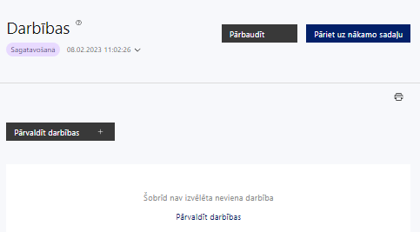 | Izmantojot funkciju “Pārvaldīt darbības” izvēlas projekta darbības

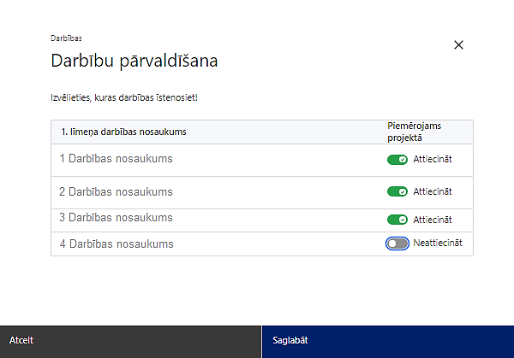 | No Pasākum definētajām darbībām/apakšdarbībām izvēlās projektā plānotās darbības/apakšdarbības, veicot atzīmi “Attiecināt”.

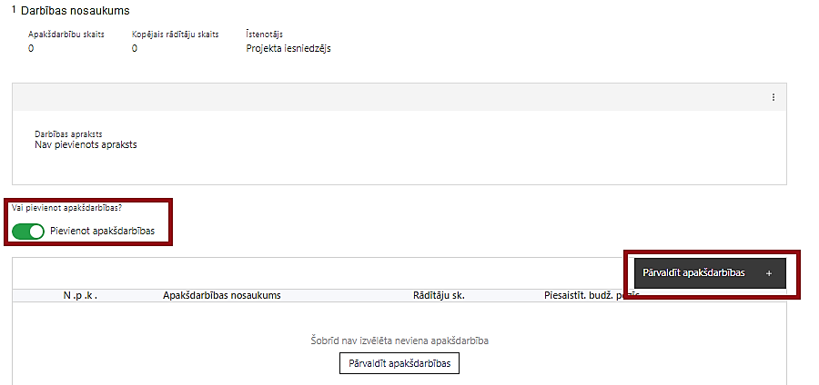  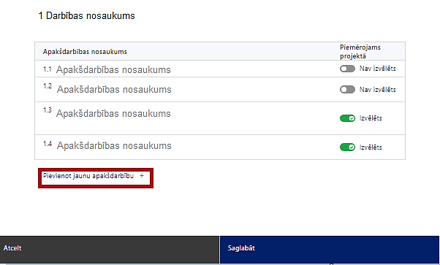  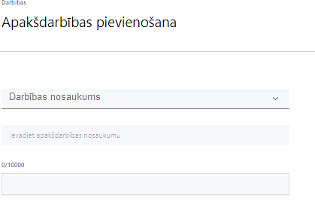  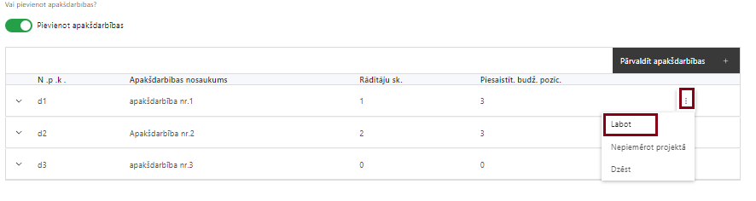 | Nepieciešamības gadījumā definē jaunu apakšdarbību, veicot atzīmi “Pievienot apakšdarbības”  No attiecīgajai darbībai definētajām apakšdarbībām (ja attiecināms), veicot atzīmi “Izvēlēts”, izvēlas attiecīgās apakšdarbības, kuras tiks īstenotas projektā.  Ja nepieciešams, tad attiecīgajai darbībai izveido papildu apakšdarbību, veicot atzīmi “Pievienot apakšdarbību”, norādot attiecīgās apakšdarbības nosaukumu, sniedzot tās aprakstu un nosakot plānotos rezultātus.  Caur funkciju “Labot” pievieno darbības/apakšdarbības aprakstu

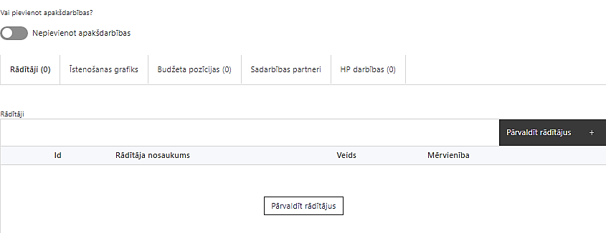 | Izveidotajām darbībām/apakšdarbībām:  - apakšsadaļa “Rādītāji” atzīmē rādītājus, kuri attiecas uz konkrēto darbību, un/vai pievieno darbības rezultātu, tā mērvienību un skaitu (izmantojot funkciju “Labot”);  - apakšsadaļā “Īstenošanas grafiks” attiecīgajai darbībai/apakšdarbībai, izmantojot funkcionalitāti norāda atbilstošo īstenošanas periodu;  - apakšsadaļā “Budžeta pozīcijas” automātiski tiek ielasītas piesaistās projekta budžeta pozīcijas (izmaksas).  - Izmaksu pozīciju piesaistīšana jāveic sadaļā “Budžeta kopsavilkums” attiecīgajai izmaksu pozīcijai kolonnā “Projekta darbības numurs” izvēloties attiecīgās definētās darbības numuru/nosaukumu  - apakšsadaļā “Sadarbības partneri” ievada informāciju par piesaistīto sadarbības partneri (ja attiecināms).  Izvēlas:  - Nav sadarbības partneris;  - Kopā ar sadarbības partneri;  - Sadarbības partneris.  Sadarbības partneri var piesaistīt izmantojot funkciju “Pārvaldīt partnerus”.  - Informācijai par sadarbības partneri ir jābūt ievadītai pirms sadarbības partnera piesaistīšanas attiecīgajai darbībai vai apakšdarbībai.

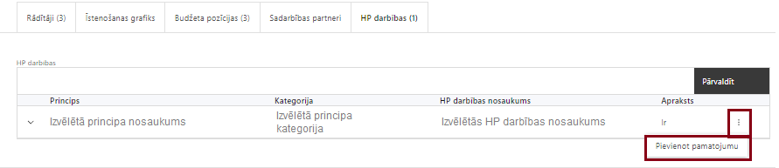 | - apakšsadaļā “HP darbības” atzīmē HP “VINPI” darbības, kas tiks īstenotas līdz ar projekta darbību/apakšdarbību (ja attiecināms).  Caur funkciju “Pievienot pamatojumu” pievieno izvēlētās HP “VINPI” darbības aprakstu, norādot un raksturojot konkrētas aktivitātes, kas tiks īstenotas attiecīgās darbības/apakšdarbības ietvaros, pamatojot HP “VINPI” principu ievērošanu un prasību izpildi.

Šajā sadaļā projekta iesniedzējs:
- norāda projektā plānotās darbības un apakšdarbības atbilstoši SAM MK noteikumu 21.punktā noteiktajām atbalstāmajām darbībām;
- ja kādas darbības ietvaros paredzētas vairākas aktivitātes, veido apakšdarbības;
- sniedz darbību un apakšdarbību aprakstu, norādot kādas aktivitātes tiks veiktas attiecīgās projekta darbības/apakšdarbības īstenošanas laikā, apraksta aktivitāšu būtību un plānoto norisi;
- attiecīgo darbību un/vai apakšdarbību aprakstos norāda, kādas plānotās darbības/aktivitātes/pasākumus īstenos projekta iesniedzējs pats un kādas īstenos pakalpojumu sniedzējs, kurš piesaistīts saskaņā ar normatīvajiem aktiem publisko iepirkumu jomā;
- katrai projekta apakšdarbībai vai darbībai (ja nav apakšdarbību) norāda vismaz vienu precīzi definētu un reāli sasniedzamu rezultātu, tā skaitlisko izteiksmi un atbilstošu mērvienību;
- norāda rādītājus, kuri ir attiecināmi uz konkrēto projekta darbību vai apakšdarbību, t.sk. iznākuma un rezultāta rādītāju;
- norāda projekta darbību un apakšdarbību īstenošanas periodu projekta īstenošanas grafikā;
- attiecīgajai projekta darbībai vai apakšdarbībai piesaista atbilstošo projekta budžeta pozīciju/-as (ja sadaļa “Budžeta kopsavilkums” ir aizpildīta).
Ja darbībai nav apakšdarbības, tad norāda darbības aprakstu, paredzamo izpildes laiku, sasniedzamos rezultātus un atbildīgo personu par darbības izpildi. Ja darbībai ir apakšdarbības, tad šo informāciju norāda pie katras apakšdarbības, savukārt pie darbības šajā gadījumā norāda darbības aprakstu, iekļaujot informāciju par šīs darbības pamatotību un nepieciešamību projekta mērķa sasniegšanai, kā arī īsu kopsavilkumu par plānotajām aktivitātēm darbības ietvaros. Nav nepieciešams norādīt rezultātu un mērvienību
- Projekta darbībām jābūt:
- precīzi definētām, t.i., no darbību vai apakšdarbību nosaukumiem var spriest par to saturu, ir aprakstīta to ietvaros plānotā rīcība;
- pamatotām, t.i., tās tieši ietekmē projekta mērķa, rezultātu un rādītāju sasniegšanu, ir pamatota to nepieciešamība, aprakstīta to ietvaros plānotā rīcība;
- vērstām uz projekta iesniegumā definētās problēmas risināšanu un mērķa grupas vajadzību nodrošināšanu;
- atbilstošām projekta iesniegumā plānotajam laika grafikam, jābūt secīgām un vērstām uz uzraudzības rādītāju sasniegšanu;
- norādītiem precīzi definētiem un izmērāmiem rezultātiem, kas paredzēti attiecīgās darbības ietvaros līdz projekta vai attiecīgās darbības īstenošanas beigām, un jābūt norādītai to skaitliskai izteiksmei un mērvienībām. Darbību rezultātiem jāizriet no darbības satura un apraksta.
Atbalstāmās darbības, lai veicinātu jaunu produktu, pakalpojumu un tehnoloģiju attīstību (atbilstoši SAM MK noteikumu 21. punktam):
- rūpnieciskie pētījumi - plānveida pētījumi vai nozīmīgs izpētes darbs ar mērķi iegūt jaunas zināšanas un prasmes jaunu produktu, procesu vai pakalpojumu izstrādei vai ar mērķi būtiski uzlabot esošos produktus, procesus vai pakalpojumus (tai skaitā digitālos produktus, procesus vai pakalpojumus) jebkurā jomā, nozarē vai sektorā un attiecībā uz jebkuru tehnoloģiju (cita starpā attiecībā uz digitālajām nozarēm un tehnoloģijām, tādām kā superdatošana, kvantu tehnoloģijas, blokķēdes tehnoloģijas, mākslīgais intelekts, kiberdrošība, lielie dati un mākoņtehnoloģijas).
Rūpnieciskie pētījumi ietver kompleksu sistēmu sastāvdaļu radīšanu un var ietvert prototipu izstrādi laboratorijas vidē vai vidē ar imitētām saskarnēm savienošanai ar esošām sistēmām, kā arī izmēģinājuma līniju radīšanu, kad tas nepieciešams rūpnieciskajiem pētījumiem un jo īpaši nepatentētu tehnoloģiju validēšanai
- eksperimentālā izstrāde - esošo zinātnisko atziņu, tehnoloģisko, uzņēmējdarbības un citu attiecīgu zināšanu un prasmju iegūšana, kombinēšana, modelēšana un izmantošana ar mērķi izstrādāt jaunus vai uzlabotus produktus, procesus vai pakalpojumus (tai skaitā digitālos produktus, procesus vai pakalpojumus) jebkurā jomā, nozarē vai sektorā un attiecībā uz jebkuru tehnoloģiju (cita starpā attiecībā uz digitālajām nozarēm un tehnoloģijām, tādām kā superdatošana, kvantu tehnoloģijas, blokķēdes tehnoloģijas, mākslīgais intelekts, kiberdrošība, lielie dati un mākoņdatošanas vai perifērdatošanas tehnoloģijas). Tajā var ietilpt arī, piemēram, darbības, kuru mērķis ir jaunu produktu, procesu vai pakalpojumu konceptuāla definēšana, plānošana un dokumentēšana.
Eksperimentālā izstrāde var ietvert jaunu vai uzlabotu produktu, procesu vai pakalpojumu prototipu izstrādi, demonstrējumus, izmēģināšanu, testēšanu un validēšanu vidē, kas atspoguļo reālus darbības apstākļus, ja tās galvenais mērķis ir tehniski uzlabot produktus, procesus vai pakalpojumus, kuri vēl nav principā nostabilizējušies. Tā var ietvert tāda komerciāli izmantojama prototipa vai izmēģinājuma izstrādi, kas ir gala komercprodukts un kā izgatavošana ir pārāk dārga, lai to izmantotu vienīgi demonstrējumu un validēšanas nolūkā.
Eksperimentālā izstrāde neietver ierastās vai regulārās izmaiņas, kas skar esošos produktus, ražošanas līnijas, ražošanas procesus, pakalpojumus un citas notiekošās darbības, pat ja minētās izmaiņas nes uzlabojumus;
- tehniski ekonomiskā priekšizpēte, ja projektu kopsumma pārsniedz 250 00 EUR. Priekšizpēte projekta potenciāla novērtējums un analīze ar mērķi atvieglot lēmuma pieņemšanas procesu, objektīvi un racionāli apzinot projekta priekšrocības, trūkumus, iespējas un draudus, kā arī nosakot tā īstenošanai vajadzīgos resursus un vispārīgi – tā izdošanās izredzes.
Vēršam uzmanību, ka projektā jāparedz īstenot aktivitātes Tehnoloģiju gatavības līmeņos (turpmāk – TGL), kas atbilst rūpnieciska pētījuma, eksperimentālas izstrādnes un tehniski-ekonomikas priekšizpētes pētniecības kategorijai un TGL līmenis nav mazāks par 4. Norādītā informācija tiks vērtēta kritērijā Nr.3.2.

TGL:
- Rūpnieciskie pētījumi:
- TGL 4 – Tehnoloģijas validācija laboratorijas vidē: veikta galveno tehnoloģisko komponentu integrācija, lai pārbaudīto to kopdarbību laboratorijas vidē;
- TGL 5 – Tehnoloģijas validācija mākslīgi radītā vidē: tehnoloģiskie komponenti ir integrēti ar samērā reāliem atbalsta elementiem, lai tehnoloģiju var pārbaudīt mākslīgi radītā vidē.
- Eksperimentālā izstrāde:
- TGL 6 – Tehnoloģijas demonstrācijā mākslīgi radītā vidē: sistēmas modelis vai prototips ir pārbaudīts mākslīgi radītā vidē;
- TGL 7 – Sistēmas prototipa demonstrācija darbības vidē: sistēmas prototips, kas atbilst vai tikai minimāli atšķiras no plānotās sistēmas, ir pārbaudīts reālās darbības vidē;
- TGL 8 – Sistēma ir pabeigta un pārbaudīta: ir pierādīts, ka tehnoloģija darbojas tās galīgajā formā un plānotajos apstākļos (pēdējais tehnoloģijas attīstības līmenis).

- Norādītā informācija par darbību TGL tiek vērtēta kritērijā Nr.4.4.

Projekta iesniedzējs plāno darbības vienā vai vairākās viedās specializācijas stratēģijas jomās:
- Zināšanu ietilpīga bioekonomika;
- Biomedicīna, medicīnas tehnoloģijas, biofarmācija un biotehnoloģijas;
- Viedie materiāli, tehnoloģijas un inženiersistēmas;
- Informācijas un komunikāciju tehnoloģijas;
- Viedā enerģētika.
Rezultāti
Rezultātiem jābūt atbilstošiem izvēlētajai pētniecības kategorijai (rūpnieciskais pētījums, eksperimentālā izstrāde vai tehniski ekonomiskā priekšizpēte, tostarp ņemot vērā to, vai projekta ietvaros paredzēts īstenot vairākas pētniecības kategorijas noteiktajiem nosacījumiem) un saistītiem ar projektā plānotajiem pētījumu posmiem.

Lai projekts tiktu atbalstīts, tajā ir jānodrošina HP VINPI īstenošana, paredzot projektā vismaz 1 vispārīgo HP VINPI darbību, kas attiecas uz komunikāciju un vizuālo identitāti, projekta vadības un īstenošanas personālu vai publiskajiem iepirkumiem.

- Plānojot projekta iesniegumā iekļaujamās HP VINPI darbības un to rezultātu rādītājus izmantot Labklājības ministrijas (turpmāk – LM) vadlīnijas horizontālā principa “Vienlīdzība, iekļaušana, nediskriminācija un pamattiesību ievērošana” īstenošanai un uzraudzībai (2021-2027) (turpmāk – HP VINPI vadlīnijas): https://www.lm.gov.lv/lv/vadlinijas-horizontala-principa-vienlidziba-ieklausana-nediskriminacija-un-pamattiesibu-ieverosana-istenosanai-un-uzraudzibai-2021-2027.
Attiecīgajai projekta darbībai un/vai apakšdarbībai, kuras ietvaros tiks īstenotas attiecīgās aktivitātes, pasākumi u.tml., norāda atbilstošo HP VINPI darbību (-as), (ja attiecināms);
- Komunikācijas un vizuālā identitātes pasākumi:
- projekta tīmekļvietnē tiks izveidota sadaļa “Viegli lasīt”, kurā iekļauta īsa aprakstoša informācija par projektu un citu lasītājiem nepieciešamu informāciju vieglajā valodā, lai plašākai sabiedrībai nodrošinātu iespēju uzzināt par ES fondu ieguldījumiem (skat. LM metodisko materiālu “Ceļvedis iekļaujošas vides veidošanai valsts un pašvaldību iestādēs (2020) https://www.lm.gov.lv/lv/celvedis-ieklaujosas-vides-veidosanai-valsts-un-pasvaldibu-iestades-2020 );
- īstenojot projekta komunikācijas un vizuālās identitātes aktivitātes, to saturs tiks rūpīgi izvērtēts un tiks izvēlēta valoda un vizuālie tēli, kas mazina diskrimināciju un stereotipu veidošanos par kādu no dzimumiem, personām ar invaliditāti, reliģisko pārliecību, vecumu, rasi un etnisko izcelsmi vai seksuālo orientāciju (skat. metodisko materiālu “Ieteikumi diskrimināciju un stereotipus mazinošai komunikācijai ar sabiedrību” https://www.lm.gov.lv/lv/media/18838/download);
- projekta tīmekļa vietnē tiks norādīta informācija par projekta darbību īstenošanas vietas piekļūstamību cilvēkiem ar invaliditāti un funkcionāliem traucējumiem, vecākiem ar maziem bērniem un senioriem;
- Projekta vadības un īstenošanas personāls:
- projektu vadībā un īstenošanā tiks virzīti pasākumi, kas sekmē darba un ģimenes dzīves līdzsvaru, paredzot elastīga un nepilna laika darba iespējas nodrošināšanu vecākiem ar bērniem un personām, kuras aprūpē tuviniekus;
- projekta vadības un īstenošanas personāla atlase tiks nodrošināta bez jebkādas tiešas vai netiešas diskriminācijas, veicina mazāk pārstāvētā dzimuma piesaisti, personas ar invaliditāti piesaisti un nediskriminē pēc rases, etniskās izcelsmes, dzimuma, vecuma, invaliditātes, reliģiskās, pārliecības, seksuālās orientācijas vai citiem apstākļiem;
- projekta vadības un īstenošanas procesā personām ar invaliditāti tiks nodrošināta piekļūstamība, tostarp, pielāgota darba vieta un pielāgotas informācijas un komunikācijas tehnoloģijas;
- Publiskie iepirkumi:
- projektā tiks īstenots sociāli atbildīgs iepirkums, pērkot ētiski ražotus produktus un pakalpojumus un izmantojot publiskās iepirkumu procedūras, lai radītu darbvietas, pienācīgus darba apstākļus, sekmētu sociālo un profesionālo iekļautību, nodrošinātu piekļūstamību pakalpojuma sniegšanas vietai/videi/objektam/pasākuma norises vietai, kā arī veicinātu labākus darba nosacījumus cilvēkiem ar invaliditāti un nelabvēlīgākā situācijā esošiem cilvēkiem.

Komunikācijas un vizuālās identitātes prasības
Darbības “Komunikācijas un vizuālās identitātes prasību nodrošināšanas pasākumi” ietvaros paredz:
  - projekta iesniedzēja oficiālajā tīmekļa vietnē, ja šāda vietne ir, un sociālo mediju vietnēs plānots publicēt īsu un ar atbalsta apjomu samērīgu aprakstu par projektu, tostarp tā mērķiem un rezultātiem, un norādi, ka projekts līdzfinansēts ar Eiropas Savienības saņemtu finansiālu atbalstu. Vienlaikus paredzot, ka ne retāk kā reizi trīs mēnešos projekta iesniedzējs ievieto savā tīmekļvietnē aktuālo informāciju par projekta īstenošanas gaitu;
  - ar projekta īstenošanu saistītajos dokumentos un komunikācijas materiālos, ko paredzēts izplatīt sabiedrībai vai dalībniekiem, plānots sniegt pamanāmu paziņojumu, kurā tiks uzsvērts no Eiropas Savienības saņemtais finansiālais atbalsts;
  - projektiem, kas saņem atbalstu vismaz 500 000 euro apmērā no ERAF fonda, tiklīdz sākas projektu darbību faktiskā īstenošana, kas ietver materiālas investīcijas (tiek iegādāti vai izveidoti pamatlīdzekļi), vai tiklīdz tiek uzstādīts iegādātais aprīkojums, paredz, ka tiks uzstādītas sabiedrībai skaidri redzamas ilgtspējīga plāksne vai informācijas stends, kur ir attēlota Eiropas Savienības emblēma^{[1]};
  - projektiem, uz kuriem neattiecas augstāk minētais skaidrojums (par ilgtspējīgas plāksnēm vai informācijas stendiem), sabiedrībai skaidri redzamā vietā plānots uzstādīt vismaz vienu plakātu, kura minimālais izmērs ir A3, vai līdzvērtīgu elektronisku paziņojumu, kurā izklāstīta informācija par projektu un uzsvērts no Eiropas Savienības fondiem saņemtais finansiālais atbalsts.
Tiešsaistes ģeneratorā finansējuma saņēmēji var izveidot drukāšanai gatavus PDF failus informācijas stendiem, plāksnēm un plakātiem, kas paredzēti konkrētiem projektiem. Tiešsaistes ģenerators pieejams tīmekļa vietnē: https://ec.europa.eu/regional_policy/policy/communication/online-generator_lv?lang=lv .

^{[1]} Vizuālās identitātes prasības un paraugi iekļauti Eiropas Savienības fondu 2021.–2027. gada plānošanas perioda un Atveseļošanas fonda komunikācijas un dizaina vadlīnijās https://www.esfondi.lv/normativie-akti-un-dokumenti/2021-2027-planosanas-periods/komunikacijas-un-dizaina-vadlinijas

SADAĻA – RĀDĪTĀJI

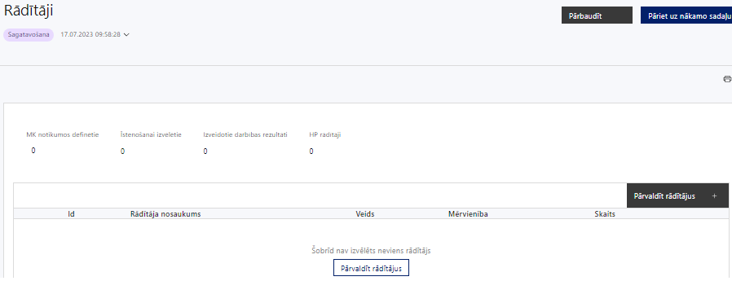

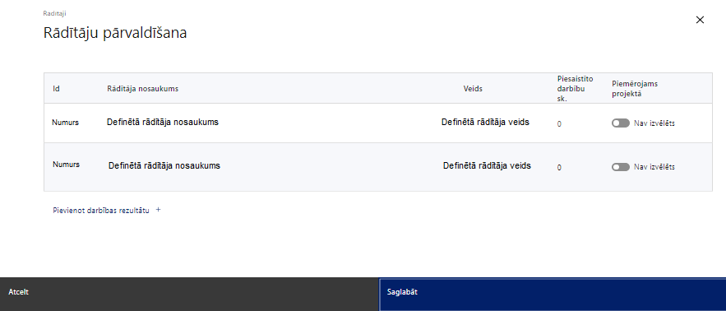
Šajā sadaļā projekta iesniedzējs:
- norāda projekta ietvaros sasniedzamos uzraudzības rādītājus, atbilstoši SAM MK noteikumu 10. punktā noteiktajiem rādītājiem un sasniedzamajai vērtībai, t.i.,:
- iznākuma rādītāji
- atbalstītie uzņēmumi (tai skaitā: mikrouzņēmumi, mazi, vidēji un lieli uzņēmumi;
- ar grantiem atbalstīto uzņēmumu skaits, tai skaitā mikrouzņēmumi, mazie, vidējie un lielie uzņēmumi;
- rezultāta rādītāju - publisko atbalstu papildinošo privāto investīciju apjoms;

- Sasniedzamiem rādītājiem:
- jābūt atbilstošiem SAM MK noteikumos par pasākuma īstenošanu noteiktajiem rādītājiem;
- jābūt izmērāmiem;
- norādītajām rādītāju vērtībām loģiski jāizriet no projektā plānotajām darbībām;
- jāsniedz ieguldījumu projekta mērķa sasniegšanā.

SADAĻA - VALSTS ATBALSTS

Jautājumi par finansējuma saņēmēju
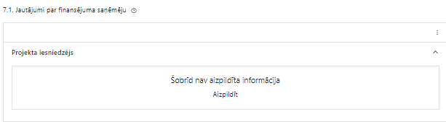 | Caur funkciju “Labot” vai “Aizpildīt” pievieno informāciju par projekta iesniedzēju

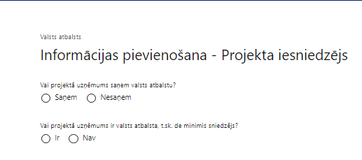 | Vai projektā projekta iesniedzējs saņem valsts atbalstu?  Izvēlnē atzīmē atbilstošo:  - saņem  - nesaņem  Atzīmē “saņem”, jo valsts atbalsts tiks piešķirts projekta iesniedzējam, saskaņā ar SAM MK noteikumu 60. punktu.
Vai projektā finansējuma saņēmējs ir valsts atbalsta, t.sk. de minimis sniedzējs?
Izvēlnē atzīmē atbilstošo:
- ir
- nav
Atzīmē “nav”, jo šajā SAM projektu atlasē projekta iesniedzējs nav valsts atbalsta sniedzējs.
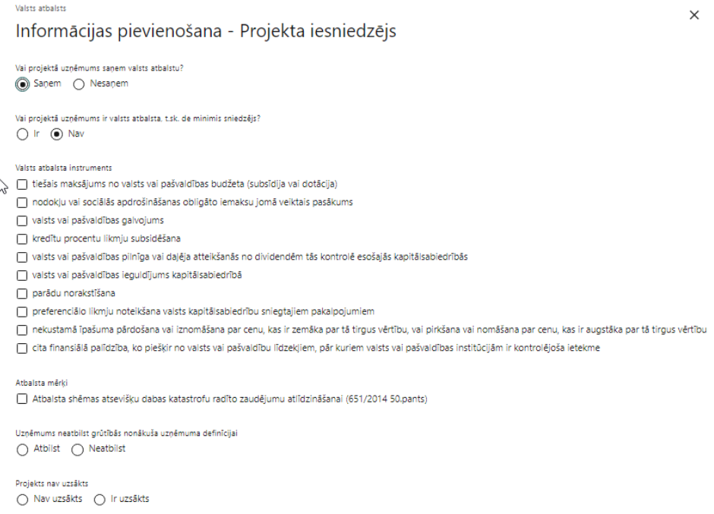 | Valsts atbalsta instruments  Izvēlnē atzīmē atbilstošo.  Šajā SAM pasākumā projekta iesniedzējs norāda “tiešais maksājums no valsts vai pašvaldības budžeta (subsīdija vai dotācija)”
Atbalsta mērķi
Izvēlnē atzīmē vienu vai vairākas atbilstošās vērtības:
- Atbalsts pētniecībai, attīstībai un inovācijai – atbalsts pētniecības un attīstības projektiem – rūpnieciskie pētījumi (Komisijas regulas 651/2014 25.panta 2.punkta “b” apakšpunkts)
Projekta iesniedzējs saņēmējs izvēlas šo klasifikatora vērtību, ja projektā ir paredzēta pētniecība, kas ietver rūpnieciskos pētījumus (SAM MK noteikumu 21.1.apakšpunkts).

- Atbalsts pētniecībai, attīstībai un inovācijai – atbalsts pētniecības un attīstības projektiem – eksperimentālā izstrāde (Komisijas regulas 651/20143 25.panta 2.punkta “c” apakšpunkts )
Projekta iesniedzējs izvēlas šo klasifikatora vērtību, ja projektā ir paredzēta pētniecība, kas ietver eksperimentālu izstrādi (SAM MK noteikumu 21.2.apakšpunkts).

- Atbalsts pētniecībai, attīstībai un inovācijai – atbalsts pētniecības un attīstības projektiem – tehniski ekonomiskā priekšizpēte (Komisijas regulas 651/20143 25.panta 2.punkta “d” apakšpunkts )
Projekta iesniedzējs izvēlas šo klasifikatora vērtību, ja projektā ir paredzēta tehniski ekonomiskā priekšizpēte projektiem, kuru kopsumma pārsniedz 250 000 eur (SAM MK noteikumu 21.3.apakšpunkts)
Uzņēmums neatbilst grūtībās nonākuša uzņēmuma definīcijai
Izvēlnē atzīmē atbilstošo:
- atbilst
- neatbilst

Projekta iesniedzējs nedrīkst atbilst Komisijas regulas Nr. 651/2014 2. panta 18. punktā noteiktajai definīcijai, tai skaitā tas neatbilst normatīvajos aktos noteiktajiem kritērijiem, lai tam pēc kreditoru pieprasījuma pieprasītu maksātnespējas procedūru (SAM MK noteikumu 14.5. apakšpunkts).
Projekts nav uzsākts
Izvēlnē atzīmē atbilstošo:
- nav uzsākts
- ir uzsākts

Projekta darbības var uzsākt no brīža, kad sadarbības iestādē ir iesniegts projekta iesniegums, ievērojot Komisijas regulas Nr. 651/2014 6. panta 2. punktā minētos nosacījumus par stimulējošo ietekmi. Ja projekta īstenošana ir uzsākta pirms projekta iesnieguma iesniegšanas vadības informācijas sistēmā vai projekta iesnieguma saturs neatbilst Komisijas regulas Nr. 651/2014 6. panta 2. punkta prasībām, uz finansējumu nevar pretendēt (SAM MK noteikumu 61.2. apakšpunkts).

- Atbilstoši SAM MK noteikumu VI. sadaļu ar komercdarbības atbalsta saņemšanu saistītie nosacījumi.

Jautājumi par finansējuma saņēmēju

Attiecināms, ja projekta iesniedzējs norādīja sadarbības partneri
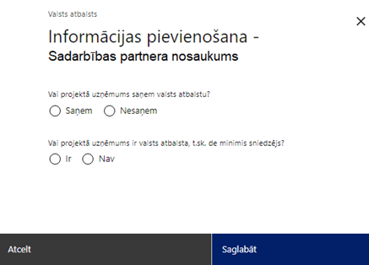 | Vai projektā sadarbības partneris saņem valsts atbalstu?  Izvēlnē atzīmē atbilstošo:  - saņem  - nesaņem  Šajā SAM pasākumā norāda „saņem valsts atbalstu”
Vai projektā sadarbības partneris ir valsts atbalsta, t.sk. de minimis sniedzējs?
Izvēlnē atzīmē atbilstošo:
- ir
- nav
Atzīmē “nav”, jo šajā SAM sadarbības partneris nav valsts atbalsta sniedzējs.
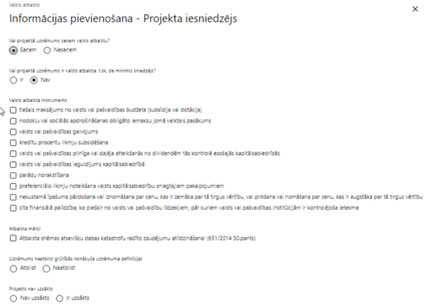 | Valsts atbalsta instruments  Izvēlnē atzīmē atbilstošo.  Šajā SAM pasākumā norāda “tiešais maksājums no valsts vai pašvaldības budžeta (subsīdija vai dotācija)”
Atbalsta mērķi
Izvēlnē atzīmē vienu vai vairākas atbilstošās vērtības:
- Atbalsts pētniecībai, attīstībai un inovācijai - atbalsts pētniecības un attīstības projektiem – fundamentālie pētījumi (Komisijas regulas 651/2014 25.panta 2.punkta a) apakšpunkts)
Šajā SAM fundamentālie pētījumi nav atbalstāmi

- Atbalsts pētniecībai, attīstībai un inovācijai – atbalsts pētniecības un attīstības projektiem – rūpnieciskie pētījumi (Komisijas regulas 651/2014 25.panta 2.punkta b) apakšpunkts)
Projekta iesniedzējs saņēmējs izvēlas šo klasifikatora vērtību, ja projekta sadarbības partneris iesaistās pētniecībā, kas ietver rūpnieciskos pētījumus (SAM MK noteikumu 21.1.apakšpunkts).
- Atbalsts pētniecībai, attīstībai un inovācijai – atbalsts pētniecības un attīstības projektiem – eksperimentālā izstrāde (Komisijas regulas 651/2014 25.panta 2.punkta c) apakšpunkts)
Projekta iesniedzējs izvēlas šo klasifikatora vērtību, ja projekta sadarbības partneris iesaistās pētniecībā, kas ietver eksperimentālu izstrādi, ja tiek īstenoti rūpnieciskie pētījumi (SAM MK noteikumu 21.2.apakšpunkts).
- Atbalsts pētniecībai, attīstībai un inovācijai – atbalsts pētniecības un attīstības projektiem – tehniski ekonomiskā priekšizpēte (Komisijas regulas 651/2014 25.panta 2.punkta d) apakšpunkts)
Projekta iesniedzējs izvēlas šo klasifikatora vērtību, ja projekta sadarbības partneris iesaistās tehniski ekonomiskā priekšizpētes veikšanā (SAM MK noteikumu 21.3.apakšpunkts)
- Atbalsts pētniecībai, attīstībai un inovācijai - inovācijas atbalsts MVU (Komisijas regulas 651/2014 28.pants

Uzņēmums neatbilst grūtībās nonākuša uzņēmuma definīcijai
Izvēlnē atzīmē atbilstošo:
- atbilst
- neatbilst

Sadarbības partneris nedrīkst atbilst Komisijas regulas Nr. 651/2014 2. panta 18. punktā noteiktajai definīcijai (SAM MK noteikumu 14.5. apakšpunkts).
Grūtībās nonākuša uzņēmuma pazīmes tiek vērtētas gan individuāli uzņēmumam, gan visai tā saistīto uzņēmumu grupai, kas noteikta atbilstoši Komisijas regulā Nr.651/2014 minētajam, attiecīgi šeit neatbilstību grūtībās nonākuša uzņēmuma pazīmēm projekta iesniedzējs balstoties uz sadarbības partnera sagatavoto apliecinājumu apliecina par projekta sadarbības partneri individuāli, gan par visu tā saistīto uzņēmumu grupu.
Projekts nav uzsākts
Izvēlnē atzīmē atbilstošo:
- nav uzsākts
- ir uzsākts

Projekta darbības var uzsākt no brīža, kad sadarbības iestādē ir iesniegts projekta iesniegums, ievērojot Komisijas regulas Nr. 651/2014 6. panta 2. punktā minētos nosacījumus par stimulējošo ietekmi. Ja darbi pie projekta uzsākti pirms projekta iesniegšanas sadarbības iestādē, projekta iesniegums ir noraidāms.

SADAĻA - SADARBĪBAS PARTNERIS

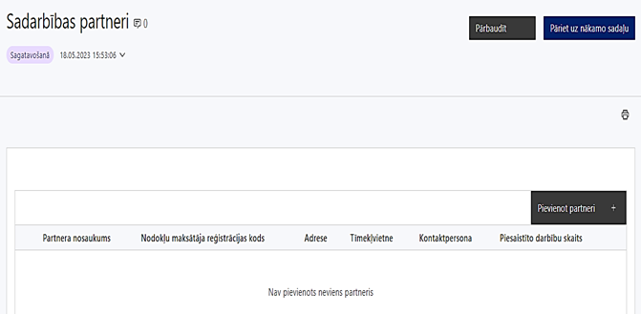 | Caur funkciju “Pievienot partneri” pievieno informāciju par projekta iesniedzēja sadarbības partneriem, norādot to valstisko piederību, reģistrācijas numuru, veidu, nosaukumu, adresi, tīmekļa vietni (pēc izvēles), kontaktpersonas vārdu, uzvārdu, telefona numuru, e-pastu, piesaistīto darbību skaitu un saistītās darbības.  ! Pārējās PI sadaļās informāciju par sadarbības partneri iespējams ievadīt tikai tad, kad sadarbības partneris ir pievienots sadaļā “Sadarbības partneri”
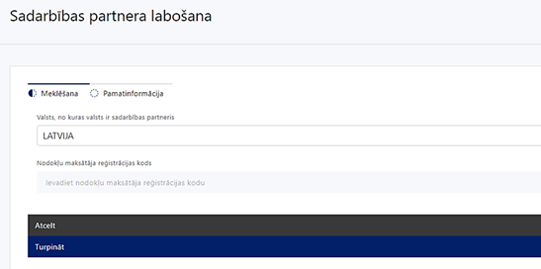  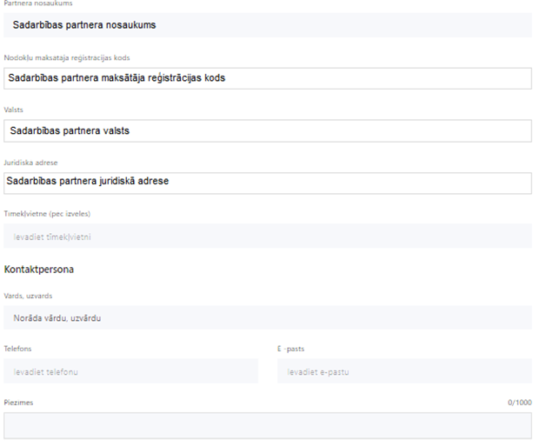 | Valsts  Izvēlnes lauks  Izvēlas sadarbības partnera reģistrācijas valsti
Reģistrācijas numurs/personas kods
Ievada informāciju
Norāda sadarbības partnera reģistrācijas numuru.

Pēc reģistrācijas numura ievadīšanas datu laukos “Partnera nosaukums” un “Juridiskā adrese” informācija ielasās automātiski.
- Projekta iesniedzēja pienākums ir pārliecināties par šīs informācijas atbilstību.
Projekta partnera veids
Ievada informāciju
Norāda atbilstošo sadarbības partnera veidu, piemēram, Sabiedrība ar ierobežotu atbildību, Akciju sabiedrība u.tml.
Tīmekļvietne (pēc izvēles)
Ievada informāciju
Pēc izvēles norāda sadarbības partnera tīmekļvietni
Vārds Uzvārds
Ievada informāciju
Sniedz informāciju par kontaktpersonu
Telefons
Ievada informāciju
Sniedz informāciju par kontaktpersonas telefona numuru
E-pasts
Ievada informāciju
Sniedz informāciju par kontaktpersonas saziņas e-pasta adresi
Piesaistīto darbību skaits
Ievada informāciju
Sniedz informāciju par darbību skaitu, ko veiks sadarbības partneris
Saistītās darbības
Ievada informāciju
Sniedz informāciju par to, kādus ieguldījumus partneris dod projekta īstenošanā, norādot attiecīgās projekta darbības vai apakšdarbības, kuru īstenošanā sadarbības partneris iesaistīsies, kā arī sniedz sadarbības partneru izvēles pamatojumu un apraksta plānoto datu apmaiņas norisi starp projekta iesniedzēja un sadarbības partnera informatīvajām sistēmām.

Saskaņā ar SAM MK noteikumu 2.6. apakšpunktā noteikto sadarbības partneris var būt komersants, maza vidēja kapitalizācijas sabiedrība, vidēja kapitalizācijas sabiedrība, lielais saimnieciskās darbības veicējs, kas reģistrēts Latvijas Republikas Komercreģistrā vai pētniecības un zināšanu izplatīšanas organizācija ar kuru sadarbībā projekta iesniedzējs plāno īstenot projektu un ar kuru projekta iesniedzējs noslēdzis sadarbības līgumu.

Sadarbības projekta gadījumā līdz projekta iesnieguma iesniegšanai ir jābūt noslēgtiem sadarbības līgumiem ar visiem projekta sadarbības partneriem. Līguma apstiprinātu kopiju pievieno projekta iesnieguma pielikumā. Līgumā jābūt iekļautai SAM MK noteikumu 20.¹ punktā noteiktajai informācijai.

Šajā sadaļā pamato konkrētā sadarbības partnera izvēli, apraksta sadarbības partnera iesaistes mehānismu un tā kompetences atbilstību attiecīgajām projektā plānotajām atbalstāmajām darbībām, norāda plānotās darbības, kurās attiecīgais sadarbības partneris tiks iesaistīts.

Sniedz informāciju par sadarbības partnera ieguldījumu projekta īstenošanā (pieredze konkrētā jomā, īpašumā vai valdījumā esošā manta (infrastruktūra, iekārtas, aprīkojums u.tml.), finansējums, cilvēkresursi u.tml.), dalīšanos projekta riskos un rezultātos, kā arī norāda informāciju par sadarbības partnera ieguvumiem no dalības projekta īstenošanā.

- Jāņem vērā, ka sadarbības projekta ietvaros katrs sadarbības partneris gūst intelektuālā īpašuma tiesības un ekonomiskās priekšrocības, kas izriet no konkrētā sadarbības partnera projekta daļas ietvaros veiktās darbības.
Projekta ietvaros var piesaistīt sadarbības partneri, kurš atbilst šādām prasībām:
- tam saskaņā ar Valsts ieņēmumu dienesta administrēto nodokļu (nodevu) parādnieku publiskajā datubāzē pieejamo informāciju nav nodokļu vai nodevu parāda, tai skaitā valsts sociālās apdrošināšanas obligāto iemaksu parāda, kas kopsummā pārsniedz 150 euro, izņemot nodokļu maksājumus, kuru maksāšanas termiņš saskaņā ar likuma "Par nodokļiem un nodevām" 24. panta pirmo, 1.³ un 1.⁷ daļu ir pagarināts, sadalīts termiņos, atlikts vai atkārtoti sadalīts termiņos projekta iesniegšanas dienā un precizētā projekta iesniegšanas dienā vai attiecībā uz kuriem ir noslēgts vienošanās līgums saskaņā ar likuma "Par nodokļiem un nodevām" 41. pantu;
- tam nav grūtībās nonākuša komersanta statusa (tai skaitā saistīto uzņēmumu grupas līmenī) saskaņā ar Komisijas regulas Nr. 651/2014 2. panta 18. punktu;
- uz to neattiecas līdzekļu atgūšanas rīkojums (tai skaitā saistīto uzņēmumu grupas līmenī), kas minēts Komisijas regulas Nr. 651/2014 1. panta 4. punkta "a" apakšpunktā;
- tas nepārsniedz (tai skaitā saistīto uzņēmumu grupas līmenī) Komisijas regulas Nr. 651/2014 4. pantā noteiktās atbalsta robežvērtības;
- tas nesadarbojas un neeksportē produktus un tehnoloģijas uz Krievijas Federāciju un Baltkrievijas Republiku;
- ja kāda no nozarēm un darbībām, kurā darbojas sadarbības partneris, nav atbalstāma un sadarbības partneris pretendē uz projekta īstenošanu atbalstāmajā nozarē un darbībā, sadarbības partneris projekta ietvaros skaidri nodala darbības atbalstāmajās nozarēs un ar to īstenošanu saistītās finanšu plūsmas no citu nozaru darbībām un finanšu plūsmām, nodrošinot, ka finansējuma saņēmējs izslēgtajās nozarēs negūst labumu no komercdarbības atbalsta.

- Vēršam uzmanību, ka:
- projekta iesniedzējs ir atbildīgs par sadarbības partneru pienākumu izpildi projekta īstenošanā un sadarbības partnera īstenotajām funkcijām projektā, t.sk. dubultā finansējuma riska novēršanu;
- piesaistot partneri projekta īstenošanā, projekta iesniedzējam ar partneri nevar rasties tādas tiesiskās attiecības, no kurām izrietētu, ka šis darījums atbilst publiska iepirkuma līguma pazīmēm atbilstoši Publisko iepirkumu likumam vai Sabiedrisko pakalpojumu sniedzēju iepirkumu likumam vai ka darījumam jāpiemēro normatīvie akti par iepirkuma procedūru un tās piemērošanas kārtību.

SADAĻA – ĪSTENOŠANAS GRAFIKS

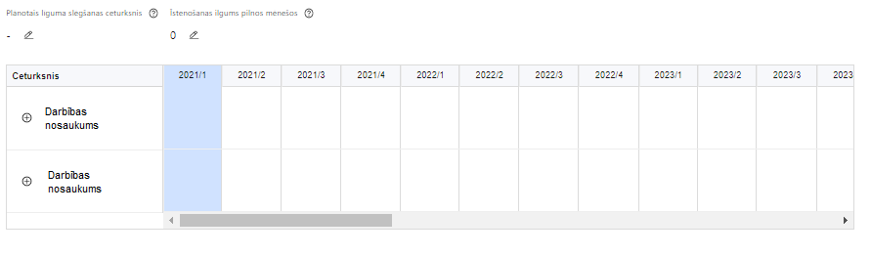 | Lai izveidotu projekta īstenošanas grafiku, norāda plānoto vienošanās slēgšanas ceturksni, īstenošanas ilgums pilnos mēnešos un precizē projekta darbību/apakšdarbību īstenošanas periodu

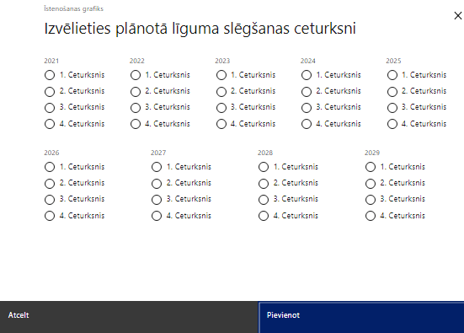 | Caur ikonu atvērt modālo logu ceturkšņa izvēlei, kur atzīmē vienu izvēles lauku (ceturksni)  Paredzot plānoto līguma slēgšanas ceturksni, ņem vērā projekta iesnieguma iesniegšanas datumu, tā vērtēšanai un lēmuma par projekta iesnieguma apstiprināšanu pieņemšanai nepieciešamo laiku..

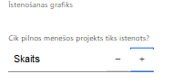 | Caur ikonu atvērt modālo logu ar manuāli aizpildāmu ciparu lauku, kura maksimālā pieļaujamā vērtība ir 96. Aiz lauka ir pieejamas ikonas + un -, kuras ļauj samazināt vai palielināt lauka vērtību par 1.  Norāda plānoto kopējo projekta īstenošanas ilgumu pilnos mēnešos pēc vienošanas par projekta īstenošanu noslēgšanas.  - Atbilstoši SAM MK noteikumu 44. punktam, projektu var īstenot līdz 2029. gada 31. decembrim.

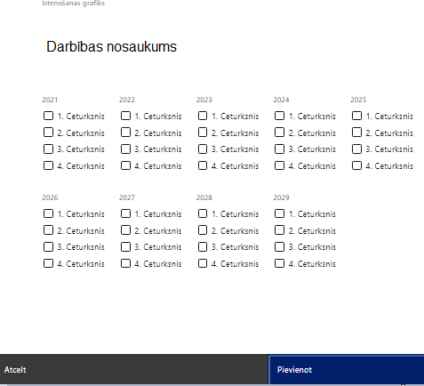 | Īstenošanas grafikā, noklikšķinot uz ikonas , pirms vēlamās darbības vai apakšdarbības, ir iespējams atzīmēt/precizēt vēlamos darbības vai apakšdarbības īstenošanas ceturkšņus.  Ja projekta darbības īstenošana ir uzsākta pirms līguma par projekta īstenošanu slēgšanas, projekta darbības aprakstā norāda informāciju par darbībām/apakšdarībām, kas veiktas vai plānotas pirms vienošanās par projekta īstenošanu slēgšanas, un to uzsākšanas datumu.  ! Projekta iesniedzējs darbības uzsāk un izmaksas attiecināmas no brīža, kad projekta iesniedzējs iesniedzis projekta iesniegumu sadarbības iestādē, atbilstoši SAM MK noteikumu 29. punktā noteiktajam.

Šajā sadaļā projekta iesniedzējs norāda katrai projekta iesnieguma sadaļā “Darbības” plānotajai darbībai un apakšdarbībai paredzēto īstenošanas ilgumu (periodu ceturkšņos). Veidojot projekta darbību ieviešanas laika grafiku, nepieciešams uzskaitīt visas veicamās darbības un apakšdarbības, kas seko viena otrai loģiskā secībā. Darbības, kuru rezultātā nerodas izmērāmas vērtības, nav uzskatāmas par projekta darbībām.
- Par plānoto projekta īstenošanas sākumu uzskatāms plānotais līguma par projekta īstenošanu noslēgšanas datums.
- Projekta iesniedzējs darbības uzsāk un izmaksas attiecināmas no brīža, kad projekta iesniedzējs iesniedzis projekta iesniegumu sadarbības iestādē, atbilstoši SAM MK noteikumu 29. punktā noteiktajam.
Atbilstoši SAM MK noteikumu 44. punktam projektu var īsteno līdz 2029. gada 31. decembrim.

Vēršam uzmanību, ka, īstenojot projektu, finansējuma saņēmējs un sadarbības partneris nodrošina, ka atbalstāmo darbību īstenošana un iepirkumu veikšana tiek uzsākta ne vēlāk kā sešus mēnešus pēc tam, kad ir noslēgts līgums par Eiropas Savienības fonda projekta īstenošanu.

SADAĻA – FINANSĒJUMA SADALĪJUMS PA AVOTIEM

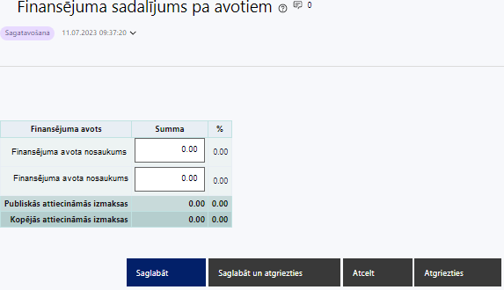 | Finansējuma avots  automātiski tiek attēloti SAMP paredzētie finansējuma avoti  Finansējuma summa  Ievada projektā paredzēto finansējuma summu katram finansēšanas avotam  Norāda projekta kopējās attiecināmās izmaksas, t.sk.:  - Eiropas Reģionālās attīstības fonda (ERAF) finansējumu,  - valsts budžeta līdzfinansējumu;  - privāto finansējumu.  Publisko un kopējo attiecināmo izmaksu summa  Tiek aprēķināta automātiski, tāpat kā finansējuma apjoma procentuālais lielums konkrētajam finansējuma avotam pa visu projekta īstenošanas laiku.
Projekta attiecināmās izmaksas un to sadalījumu pa finansējuma avotiem plāno, ņemot vērā, ka:

- viena projekta iesnieguma minimālais kopējais attiecināmo izmaksu apmērs nav mazāks par 200 000 euro (ieskaitot), maksimālais pieļaujamais finansējums viena projekta ietvaros ir 1 000 000 euro no projekta ietvaros attiecināmajām izmaksām. Jauna komersanta maksimāli pieļaujamais finansējums ir 300 000 euro no projekta kopējām attiecināmajām izmaksām;
- maksimālā pieļaujamā finansējuma intensitāte no kopējām attiecināmajām izmaksām:
- rūpnieciskajiem pētījumiem:
- 70 % – sīkajiem (mikro) un mazajiem komersantiem;
- 60 % – vidējiem komersantiem;
- 50 % – lielajiem komersantiem, mazas vidējas kapitalizācijas sabiedrības un vidējas kapitalizācijas sabiedrības;
- eksperimentālajām izstrādēm:
- 45 % – sīkajiem (mikro) un mazajiem komersantiem;
- 35 % – vidējiem komersantiem;
- 25 % – lielajiem komersantiem, mazas vidējas kapitalizācijas sabiedrības un vidējas kapitalizācijas sabiedrības;
- tehniski ekonomiskajai priekšizpētei:
- 70 % – sīkajiem (mikro) un mazajiem komersantiem;
- 60 %– vidējiem komersantiem;
- 50 % – lielajiem komersantiem, mazas vidējas kapitalizācijas sabiedrības un vidējas kapitalizācijas sabiedrības.

- Vēršam uzmanību, ka mazas vidējas kapitalizācijas sabiedrības un vidējas kapitalizācijas sabiedrības saskaņā ar to definīciju nav mazie un vidējie komersanti, līdz ar to tās ir jāvērtē kā lielie uzņēmumi atbilstoši Komisijas regulas Nr.651/2014 2.pana 24.punktā noteikto, un tām ir piemērojama lielo uzņēmumu publiskā finansējuma intensitāte.

- sīkie (mikro) vai mazie komersanti rūpniecisko pētījumu veikšanai finansējuma intensitāti vari palielināt par 10%, vidējie un lielie komersanti rūpniecisko pētījumu veikšanai intensitāti var palielināt par 15%, bet eksperimentālās izstrādes veikšanai visi komersanti minēto intensitāti vai palielināt par 15% saskaņā ar Komisijas regulas Nr. 651/2014 25. panta 6. punkta "b" apakšpunktu, ja atbalsta saņēmējs to ir sākotnēji paredzējis projekta iesniegumā un ir izpildīts viens no šādiem nosacījumiem:
  - projekta ietvaros ir efektīva sadarbība Komisijas regulas Nr. 651/2014 2. panta 90. punkta izpratnē ar vismaz vienu sīko (mikro), mazo vai vidējo komersantu, un viens komersants nesedz vairāk par 70 % no kopējām attiecināmajām izmaksām;
  - projekta ietvaros ir efektīva sadarbība Komisijas regulas Nr. 651/2014 2. panta 90. punkta izpratnē ar vismaz vienu pētniecības un zināšanu izplatīšanas organizāciju, un pētniecības un zināšanu izplatīšanas organizācija sedz vismaz 10 % no kopējām attiecināmajām izmaksām, un tai ir tiesības publicēt sava projekta rezultātus.

- sīkie (mikro) vai mazie komersanti rūpniecisko pētījumu veikšanai finansējuma intensitāti vari palielināt par 10%, vidējie komersanti rūpniecisko pētījumu veikšanai minēto intensitāti var palielināt par 20% , lielie komersanti rūpniecisko pētījumu veikšanai var palielināt intensitāti par 25%, bet eksperimentālās izstrādes veikšanai visi komersanti var palielināt minēto intensitāti par 25% saskaņā ar Komisijas regulas Nr. 651/2014 25. panta 6. punkta "d" apakšpunktu, ja finansējuma saņēmējs to ir paredzējis projekta iesniegumā. ! Minēto intensitāti pēc projekta iesnieguma apstiprināšanas nevar palielināt un nedrīkst savstarpēji apvienot.

- Vēršam uzmanību, ka finansējumu par papildu intensitāti, kas minēta šī nolikuma iepriekšējā 4.punktā, izmaksās pēc tam, kad būs izpildīti šādi nosacījumi:
  - finansējuma saņēmēja projektu izraudzījusies dalībvalsts vai Eiropas Komisija atklātā uzaicinājumā un finansējuma saņēmējs projektu īstenojis efektīvā sadarbībā ar vismaz triju dažādu Eiropas Savienības dalībvalstu pārstāvjiem;
  - projekta ietvaros ir veikta efektīva sadarbība ar komersantiem vismaz divās dažādās Eiropas Savienības dalībvalstīs vai Eiropas Ekonomikas zonas valstīs, ja finansējuma saņēmējs ir sīkais (mikro), mazais un vidējais komersants, vai vismaz trijās dažādās Eiropas Savienības dalībvalstīs vai Eiropas Ekonomikas zonas valstīs, ja finansējuma saņēmējs ir lielais komersants.
  - papildus ir izpildīts viens no šādiem nosacījumiem:
- projekta rezultātus vismaz trijās dalībvalstīs vai Eiropas Ekonomikas zonas valstīs plānots plaši izplatīt konferencēs, publikācijās, brīvi pieejamās krātuvēs vai ar bezmaksas vai atvērtā pirmkoda programmatūras palīdzību;
- finansējuma saņēmējs apņemas Eiropas Ekonomikas zonas valstīs ieinteresētajām personām par tirgus cenu, neekskluzīvi un nediskriminējoši darīt pieejamas licences attiecībā uz projektā veiktās pētniecības rezultātiem, kuri ir aizsargāti ar intelektuālā īpašuma tiesībām.

- Kopējā projektam piemērotā finansējuma intensitāte nevar pārsniegt 80% rūpnieciskajiem un eksperimentālajai izstrādei saskaņā ar Komisijas regulas Nr.651/2014 25.panta 6 punktu.

SADAĻA – PROJEKTA BUDŽETA KOPSAVILKUMS

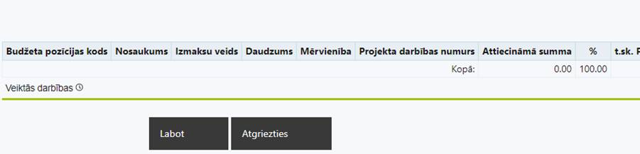 | Izvēloties funkciju “Labot” tiks atvērta projekta budžeta kopsavilkuma forma, kurā būs jāievada atbilstošā informācija

- Projekta iesnieguma sadaļā “Projekta budžeta kopsavilkums” izmaksas plāno atbilstoši SAM MK noteikumu 27., 28., 29., 33., 35., 36. punktiem, ievērojot to attiecināmības nosacījumus.

Budžeta pozīcijas kods | Nosaukums | Izmaksu veids | Vienas vienības izmaksu pielieto-jums | Daudzums | Mērvienība | Projekta darbības numurs | Attiecināmā summa | % | t.sk. PVN
2. | Projekta vadības izmaksas | tiešās
2.1. | Projekta vadības personāla izmaksas | tiešās
2.1.1. | Projekta vadības personāla atlīdzības izmaksas un valsts sociālās apdrošināšanas obligātās iemaksas  SAM MK noteikumu 27.1. un 27.2. apakšpunkti.  Darba samaksa projekta vadības personālam, kas nepārsniedz 34 422 EUR kalendāra gadā, pieskaitot 0,64 % no projekta tiešajām attiecināmajām izmaksām, neieskaitot tiešās projekta vadības personāla izmaksas. | tiešās
2.1.1.1. | Rūpnieciskie pētījumi | tiešās
2.1.1.2. | Eksperimentālā izstrāde | tiešās
2.1.1.3. | Tehniski ekonomiskā priekšizpēte
3. | Projekta īstenošanas personāla izmaksas | tiešās
3.1. | Projekta īstenošanas personāla atlīdzības izmaksas un valsts sociālās apdrošināšanas obligātās iemaksas  SAM MK noteikumu 27.1. un 27.2.apakšpunkti un 33.4.apakšpunkts.  Darba samaksa iesaistītajiem speciālistiem, kurš ir nodarbināts Latvijas Republikā atbilstoši darba vai uzņēmuma līgumam, ja zinātniskais darbinieks vismaz 30% no normāla darba laika strādā ar projektu. | tiešās
3.1.1. | Rūpnieciskie pētījumi | tiešās
3.1.2. | Eksperimentālā izstrāde | tiešās
3.1.3. | Tehniski ekonomiskā priekšizpēte | tiešās
3.2. | Komandējumu (darba braucienu) izmaksas  SAM MK noteikumu 27.3. apakšpunkts.  Darba braucienu un komandējumu izmaksas attiecināmas saskaņā ar normatīvajiem aktiem par kārtību, kādā atlīdzināmi ar komandējumiem un darbinieku darba braucieniem saistītie izdevumi. | tiešās
3.2.1. | Rūpnieciskie pētījumi | tiešās
3.2.2. | Eksperimentālā izstrāde | tiešās
3.2.3. | Tehniski ekonomiskā priekšizpēte | tiešās
6. | Materiālu, aprīkojuma un iekārtu izmaksas | tiešās
6.1. | Materiālu un izejvielu izmaksas  SAM MK noteikumu 27.7. apakšpunkts - fizikālo, bioloģisko, ķīmisko un citu materiālu, kā arī izmēģinājuma dzīvnieku, reaktīvu, ķimikāliju, laboratorijas trauku, medikamentu, zinātniskās literatūras un mazvērtīgā inventāra iegādes izmaksas, tai skaitā piegādes izmaksa ir attiecināmas, ciktāl tos izmanto rūpnieciskā pētījuma, eksperimentālās izstrādes un vai tehniski ekonomiskās priekšizpētes darbībām.- | tiešās
6.1.1. | Rūpnieciskie pētījumi | tiešās
6.1.2. | Eksperimentālā izstrāde | tiešās
6.1.3. | Tehniski ekonomiskā priekšizpēte | tiešās
6.2. | Aprīkojuma un iekārtu izmaksas  SAM MK noteikumu 27.6. un 27.9.apakšpunkti - instrumentu, iekārtu un to aprīkojuma nomas maksa un projekta iesniedzēja īpašumā esošo instrumentu, iekārtu un to aprīkojuma amortizācijas izmaksas, finanšu nomā iegādāto iekārtu amortizācijas izmaksas.  Instrumentu, iekārtu un to aprīkojuma nomas izmaksas ir attiecināmas, ciktāl to izmanto rūpnieciskā pētījuma, eksperimentālās izstrādes vai tehniski ekonomiskās priekšizpētes darbībām un nepārsniedzot tirgū noteikto cenu.  Atbilstoši SAM MK noteikumu 28.punktam izmaksas nevar pārsniegt vairāk kā 30% no projektā kopējā attiecināmo izmaksu apmēra. | tiešās
6.2.1. | Rūpnieciskie pētījumi | tiešās
6.2.2. | Eksperimentālā izstrāde | tiešās
6.2.3. | Tehniski ekonomiskā priekšizpēte | tiešās
6.4. | Citas izmaksas  Atbilstoši MK noteikumu 27.4., 27.5. apakšpunkti.  Komunālo pakalpojumu un sakaru pakalpojumu izmaksas, telpu nomas maksa. | tiešās
6.4.1. | Rūpnieciskie pētījumi | tiešās
6.4.2. | Eksperimentālā izstrāde | tiešās
6.4.3. | Tehniski ekonomiskā priekšizpēte | tiešās
8. | Patenti, licences utml.  SAM MK noteikumu 27.8.apakšpunkts Attiecināmas ir izmaksas par līgumpētījumiem un patentiem, ciktāl tos izmanto rūpnieciskā pētījuma, eksperimentālās izstrādes vai tehniski ekonomiskās priekšizpētes darbībām. | tiešās
8.1. | Rūpnieciskie pētījumi | tiešās
8.2 | Eksperimentālā izstrāde | tiešās
8.3. | Tehniski ekonomiskā priekšizpēte | tiešās
10. | Komunikācijas un vizuālās identitātes prasību nodrošināšanas pasākumu izmaksas | tiešās
10.1. | Komunikācijas un vizuālās identitātes pasākumu izmaksas  SAM MK noteikumu 27.12. apakšpunkts. | tiešās
13. | Pārējās projekta īstenošanas izmaksas | tiešās
13.1. | Ārpakalpojumu izmaksas  Norāda izmaksas SAM MK noteikumu 27.10, 27.11., 27.13. un 27.14.apakšpunktos norādītās attiecināmās izmaksas. | tiešās
13.1.1. | Rūpnieciskie pētījumi
13.1.2. | Eksperimentālā izstrāde
13.1.3. | Tehniski ekonomiskā priekšizpēte
 | KOPĀ

Šajā sadaļā projekta iesniedzējs:
- norāda informāciju par projektā plānotajām izmaksu pozīcijām un izmaksu apmēru. Ja plānots īstenot sadarbības projektu, izmaksu pozīcijām veido apakšpozīcijas, atsevišķi izdalot plānotās izmaksas projekta iesniedzējam un katram sadarbības partnerim;
- definētajām izmaksu pozīcijām, izmantojot pirms budžeta pozīcijas koda esošo simbolu var izveidot zemāka līmeņa izmaksu apakšpozīcijas, detalizētākai izmaksu pozīciju atspoguļošanai. Ja tiek veidotas zemāka līmeņa izmaksu pozīcijas, tad:
- kolonnā “Nosaukums” attiecīgajai izmaksu pozīcijai definē nosaukumu, kas raksturo iekļautās izmaksas. Zemākā līmeņa izmaksu pozīcijās var iekļaut tikai tādas izmaksas, kas atbilst definētās izmaksu pozīcijas atbilstošajam SAM MK noteikumu punktam;
- kolonna “Izmaksu veids” tiks aizpildīta automātiski.
- kolonnā “Daudzums” norāda, atbilstošu skaitlisku lielumu, piemēram, līgumu skaitu, ilgumu mēnešos, u.tml.;
- kolonnā “Mērvienība” norāda atbilstošu mērvienības nosaukumu, piemēram, pasākumi, līgumi, u.tml.;
- Kolonnās “Daudzums” un “Mērvienība” norādītā informācija nedrīkst būt pretrunā ar projekta iesnieguma sadaļā “Darbības” norādītajiem plānotajiem darbību rezultātiem.
- kolonnā “Projekta darbības Nr.” izvēlas un norāda atsauci uz attiecīgo projekta darbību vai apakšdarbību, uz kuru šīs izmaksas attiecināmas, ņemot vērā SAM MK noteikumos noteiktos izmaksu attiecināmības nosacījumus. Ja izmaksas attiecināmas uz vairākām projekta darbībām vai apakšdarbībām, tad - norāda visas;
- kolonnā “Attiecināmā summa” norāda attiecīgās izmaksas euro ar diviem cipariem aiz komata;
- Projekta izmaksas, kas tiek noteiktas saskaņā ar izmaksu vienoto likmi projekta budžeta kopsavilkumā tiek aprēķinātas automātiski, attiecīgajā datu laukā veicot dubultklikšķi. Ja tiek veikti labojumi izmaksu summās pozīcijām, no kurām aprēķina vienoto likmi, tad ir jāpārrēķina atkārtoti, atkārtoti veicot dubultklikšķi.
- kolonnā “t.sk. PVN” attiecīgajai izmaksu pozīcijai (ja attiecināms) norāda plānoto PVN apmēru. Saskaņā ar SAM MK noteikumu 34. punktu, pasākuma ietvaros netiek attiecināms pievienotās vērtības nodokli.
Atlasē tiek atbalstīts projekts, kura plānotās attiecināmas izmaksas:
- atbilst SAM MK noteikumu 27. punktam, ievērojot SAM MK noteikumu 28 un 33. punkta nosacījumus;
- ir nepieciešamas projekta īstenošanai un to nepieciešamība izriet no projekta iesnieguma sadaļā “Darbības” paredzētajām projekta darbībām;
- nodrošina rezultātu sasniegšanu (projekta iesnieguma sadaļā “Rādītāji” plānoto rezultātu un norādīto rādītāju sasniegšanu).

- Izmaksām projekta budžeta kopsavilkumā ir jābūt atainotām tā, lai ir skaidrs, kā projekta iesniedzējs ir nonācis līdz gala summai katrā izdevumu pozīcijā, t.i., izmaksu pozīcijām jābūt sadalītām apakšpozīcijās un izmaksu vienībās, kā arī izmaksu pozīciju vienības un skaits ļauj secināt, ka tās atbilst projektā izvirzīto mērķu un rādītāju sasniegšanai. Detalizētu skaidrojumu par projekta budžetā iekļauto izmaksu apjomu un to veidošanos var pievienot projekta iesniegumam pielikumā.

- Budžeta pozīcijā Nr. 3.1. “Projekta īstenošanas personāla atlīdzības” iekļautās personāla darba samaksas attiecināmības nosacījumi:
- ja rūpnieciskā pētījumā, eksperimentālās izstrādes vai tehniski ekonomiskās priekšizpētes īstenošanā iesaistītais zinātniskais darbinieks pētniecības projekta ietvaros saņem atlīdzību, noslēdzot darba līgumu, darba laika uzskaites tabulās norāda, cik stundu veltīts darbam pētniecības projektā (atsevišķi norādot noslodzi rūpniecisko pētījumu, eksperimentālo izstrāžu un tehniski ekonomiskās priekšizpētes veikšanai) un cik stundu veltīts darbam, kas nav saistīts ar pētniecības projektu;
- ja zinātniskais darbinieks strādā pētniecības projektā un veic citas funkcijas, par kurām saņem atlīdzību cita darba līguma vai uzņēmuma līguma ietvaros, darbs pētniecības projektā netiek veikts laikā, kad atbilstoši noslēgtajam līgumam persona veic ar pētniecības projektu nesaistītus uzdevumus. Ja darbu pētniecības projekta ietvaros veic pamatdarba laikā, par attiecīgu stundu skaitu samazina pamatdarba slodzi;
- atbalsta saņēmējs pārliecinās, ka pamatdarbā vai citos līgumos noteiktie veicamie pienākumi nedublējas ar pētniecības projektā veicamajiem pienākumiem;
- Jānodrošina, ka zinātniskais darbinieks vismaz 30% no normālā darba laika strādā projektā.

- SAM MK noteikumu 27.6. un 27.9.apakšpunktā minētās izmaksas nevar pārsniegt vairāk kā 30% no projekta kopējā attiecināmo izmaksu apmēra.

Atbilstoši MK noteikumu 43.10. apakšpunktam, ja projekta budžetā tiek ietvertas apdrošināšanas izmaksas un ja projekts neaptver visu attiecīgās apdrošināšanas darbības laiku, attiecināmajās izmaksās iekļauj tādu daļu no apdrošināšanas izmaksām, kas atbilst projekta termiņam.

SAM MK noteikumu 35.punkts nosaka, ka finansējuma saņēmēja attiecināmajās izmaksās iekļauj izmaksas tikai par tām projekta aktivitātēm, kuras projekta gala noslēguma maksājuma pieprasījuma iesniegšanas dienā būs pabeigtas. Starpposma un gala noslēguma maksājuma pieprasījuma attiecināmajās izmaksās iekļauj atbilstoši projekta iesniegumam faktiski veiktos izdevumus.

Ja projekta īstenošanas laikā rodas neparedzētie izdevumi, tie ir uzskatāmi par papildus izdevumiem vai sadārdzinājumu, kas projekta īstenošanas gaitā, un finansējuma saņēmējs to sedz no saviem līdzekļiem, kas brīvi no komercdarbības atbalsta.

- Darbības uzsāk un izmaksas attiecināmas no brīža, kad projekta iesniedzējs iesniedzis projekta iesniegumu sadarbības iestādē, atbilstoši SAM MK noteikumu 29. punktā noteiktajam.

- Plānojot attiecināmās izmaksas, jāņem vērā MK noteikumos noteiktās izmaksu pozīcijas, to ierobežojumus.

SADAĻA - PIELIKUMI

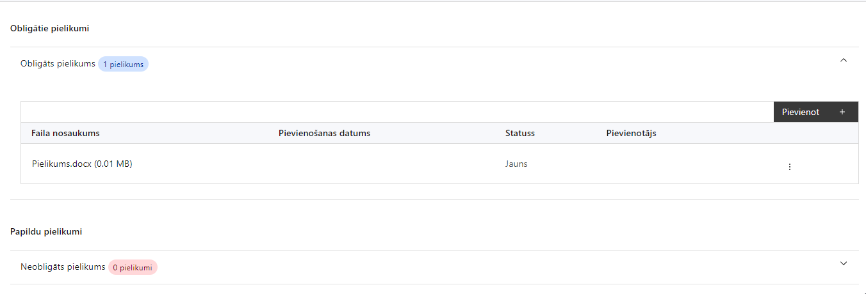

Pielikumi, kas jāpievieno:
Šajā sadaļā projekta iesniedzējs projekta iesniegumam pievieno šādus obligātos pielikumus:
- Projekta budžetā norādīto izmaksu aprēķina atšifrējumu, kas pamato plānoto izmaksu apmēru, tai skaitā informāciju par veiktajām tirgus aptaujām, statistikas datiem, pieredzi līdzīgos projektos;
- projekta iesniedzēja un sadarbības partnera (ja attiecināms) deklarāciju (ko iesniedz arī projekta iesniedzējs un sadarbības partneris, kas atbilst “lielā” uzņēmuma kategorijai un mazas vidējas vai vidējas kapitalizācijas sabiedrības statusam, kā savu kategoriju norādot “lielā” un deklarācijā sniedz detalizētu informāciju par saviem partneriem un saistītajiem uzņēmumiem) par komercsabiedrības atbilstību mazajai (sīkajai) vai vidējai komercsabiedrībai;
- nolikuma 3.pielikumu “Apliecinājums, ka neplāno saņemt atbalstu SAM MK noteikumu 24. punktā noteiktajām nozarēm un darbībām”;
- nolikuma 4.pielikums “Projekta budžeta kopsavilkumu sadalījumā Excel darbgrāmatas formātā;
- nolikuma 5.pielikumu “Vidējās svērtās publiskā finansējuma atbalsta intensitātes aprēķināšana” (aprēķina atbilstoši SAM MK noteikumu 37., 38., 39., 42. punkta nosacījumiem);

Sadarbības projekta gadījumā:
- sadarbības līgums saskaņā ar SAM MK noteikumu 19.4. un 19.5. apakšpunktu. Iekļauj informāciju saskaņā ar SAM MK noteikumu 20.¹punktu;
- aizpilda nolikuma 6. pielikumu “Sadarbības partnera apliecinājums par neatbilstību grūtībās nonākuša uzņēmuma statusam”;
- ja sadarbības partneris ir publiska persona – aizpilda Nolikuma 7. pielikumu “Apliecinājums par informētību attiecībā uz interešu konflikta jautājumu regulējumu un to integrāciju iekšējās kontroles sistēmā;
- nolikuma 8.pielikumu sadarbības partnera komersanta statusa apliecinājumu, ja tas atbilst mazas vidējas kapitalizācijas sabiedrības statusam;
- nolikuma 9.pielikumu sadarbības partnera komersanta statusa apliecinājumu, ja tas atbilst vidējas kapitalizācijas sabiedrības statusam;
- ārvalstu sadarbības partnera apliecinājumu par informācijas patiesumu (attiecināms, ja projektā iesaistās ārvalstu sadarbības partneris).

Pielikumi, kas jāpievieno, ja attiecināms

- Projekta iesniegumam pievieno papildu informāciju, kas nepieciešama projekta iesnieguma vērtēšanai, ja to nav iespējams integrēt projekta iesniegumā, piemēram, finansējuma pieejamību apliecinoši dokumenti, piemēram, plānotā finanšu plūsma.
- Nodomu protokolu vai citu līdzvērtīgu dokumentu kas apliecina sadarbības aktivitātes ar projekta ārvalstu partneri/-iem, skaidri norādot arī partnera/-u iesaistes lomu projektā (ja attiecināms);
- Aizpilda nolikuma 10.pielikumu “Projekta iesniedzēja pieredze Latvijas vai starptautisku (īstenots iesaistot ārvalstu partneri) inovāciju projektos pēdējo 10 gadu laikā” (ja attiecināms).

SADAĻA - APLIECINĀJUMI

Obligātie apliecinājumi

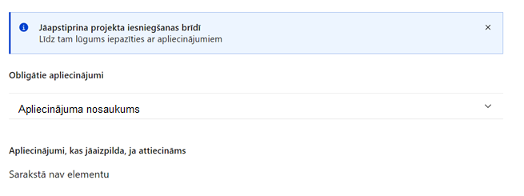

Apliecinājums, ka projekta iesniedzējs piekrīt, ka saskaņā ar SAM MK noteikumu 57. un 58. punktu iegūtā informācija par viņu tiek izmantota analītikas vajadzībām

Manis pārstāvētā projekta iesniedzēja vārdā apliecinu, ka projekta iesniedzējs piekrīt, ka SAM MK noteikumu 57. un 58. punktu iegūtā informācija par viņu tiek izmantota analītikas vajadzībām, t.i., informācija par:

komersanta eksporta apjomu;

komersanta produktivitātes apjomu;

RIS3 rādītājiem.

Apliecinājumi, kas jāaizpilda, ja attiecināms

Apliecinājums par komersanta statusu, ja projekta iesniedzējs atbilst mazas vidējas kapitalizācijas sabiedrības statusam
Manis pārstāvētā projekta iesniedzēja vārdā apliecinu, ka saskaņā ar Eiropas Parlamenta un Padomes 2015. gada 25. jūnija Regulas (ES) 2015/1017 par Eiropas Stratēģisko investīciju fondu, Eiropas Investīciju konsultāciju centru un Eiropas Investīciju projektu portālu, ar ko groza Regulas (ES) Nr. 1291/2013 un (ES) Nr. 1316/2013 – Eiropas Stratēģisko investīciju fonds 2. panta 6. punktu, ka projekta iesniedzējs atbilst mazas vidējas kapitalizācijas sabiedrības statusam.

Apliecinājums par komersanta statusu, ja projekta iesniedzējs atbilst vidējas kapitalizācijas sabiedrības statusam
Manis pārstāvētā projekta iesniedzēja vārdā apliecinu, ka saskaņā Eiropas Parlamenta un Padomes 2015. gada 25. jūnija Regulas (ES) 2015/1017 par Eiropas Stratēģisko investīciju fondu, Eiropas Investīciju konsultāciju centru un Eiropas Investīciju projektu portālu, ar ko groza Regulas (ES) Nr. 1291/2013 un (ES) Nr. 1316/2013 – Eiropas Stratēģisko investīciju fonds 2. panta 7. punktu, projekta iesniedzējs atbilst vidējas kapitalizācijas sabiedrības statusam.

Inovāciju menedžments ir process, kas pieprasa tirgus vajadzību un tehnisko problēmu izpratni ar mērķi sekmīgi ieviest attiecīgas radošās idejas. Jauns vai uzlabots produkts, pakalpojums vai process ir šī procesa tipisks iznākums
Horizontālais princips “Vienlīdzība, iekļaušana, nediskriminācija un pamattiesību ievērošana”
Eiropas Komisijas 2014. gada 17. jūnija Regula (ES) 651/2014 ar ko noteiktas atbalsta kategorijas atzīst par saderīgām ar iekšējo tirgu, piemērojot Līguma 107. un 108. pantu

